BỘ NÔNG NGHIỆP VÀ MÔI TRƯỜNG
PHÂN HIỆU TRƯỜNG ĐẠI HỌC THỦY LỢI
BỘ MÔN CÔNG NGHỆ THÔNG TIN
------


ĐỒ ÁN CHUYÊN ĐỀ CÔNG NGHỆ THÔNG TIN:
XÂY DỰNG HỆ THỐNG QUẢN LÝ NHÀ TRỌ TÍCH HỢP CHATBOX HỖ TRỢ 24/7
Lớp: S26-65CNTT

Giảng viên hướng dẫn | TS. Hoàng Văn Quý
Sinh viên thực hiện | Trần Minh Quân

TP.Hồ Chí Minh 2026

Mục lục
CHƯƠNG 1 CƠ SỞ LÝ THUYẾT & NGHIÊN CỨU LIÊN QUAN 5
1.1 Tổng quan bài toán và định hướng đề tài 5
1.2 Cơ sở lý thuyết về quản lý nhà trọ và người thuê 6
1.2.1 Hợp đồng thuê và quan hệ giữa chủ trọ với người thuê 6
1.2.2 Quản lý phòng, cư trú và tài sản 6
1.2.3 Điện, nước, dịch vụ và vòng đời hóa đơn 6
1.2.4 Phân quyền và bảo vệ dữ liệu cá nhân 8
1.3 Tài liệu và nền tảng công nghệ liên quan 8
1.3.1 Các nguồn tài liệu sử dụng 8
1.3.2 Node.js, React và MySQL trong đề tài 10
1.3.3 Công cụ hỗ trợ 10
1.4 Khảo sát và so sánh các giải pháp tương đồng 11
1.4.1 Đặc điểm của các hệ thống liên quan 11
1.4.2 Cơ sở lựa chọn hướng tiếp cận 12
1.5 Hướng tiếp cận và đóng góp dự kiến của đề tài 12
1.5.1 Mục tiêu và phạm vi chức năng 12
1.5.2 Dữ liệu đầu vào và kết quả đầu ra 14
1.5.3 Phần kế thừa và phần sinh viên xây dựng 14
1.6 Cơ sở lý thuyết về chatbot và phân loại văn bản 15
1.6.1 Chatbot hỗ trợ khách hàng 15
1.6.2 Tiền xử lý tiếng Việt 15
1.6.3 Mô hình Naive Bayes đa thức 16
1.6.4 Trích xuất thông tin và đánh giá mô hình 16
1.7 Kết luận chương 16
CHƯƠNG 2 PHÂN TÍCH VÀ THIẾT KẾ HỆ THỐNG 18
2.1 Phân tích yêu cầu 18
2.1.1 Tác nhân của hệ thống 18
2.1.2 Yêu cầu chức năng 18
2.1.3 Yêu cầu phi chức năng 20
2.2 Phân tích nghiệp vụ 20
2.2.1 Quy trình cho thuê phòng 20
2.2.2 Quy trình thu tiền hằng tháng 20
2.2.3 Trạng thái của các đối tượng 21
2.2.4 Quy trình tiếp nhận khách thuê mới 22
2.2.5 Quy trình xử lý câu hỏi của chatbox 22
2.3 Thiết kế cơ sở dữ liệu 22
2.3.1 Danh sách bảng 22
2.3.2 Quan hệ giữa các bảng 24
2.3.3 Ràng buộc dữ liệu 24
2.4 Thiết kế kiến trúc và API 24
2.4.1 Kiến trúc tổng thể 24
2.4.2 Danh sách API 25
2.4.3 Xác thực và phân quyền 26
2.5 Thiết kế mô-đun chatbox 26
2.5.1 Các ý định 26
2.5.2 Dữ liệu huấn luyện 27
2.5.3 Hội thoại nhiều lượt 27
2.5.4 Đánh giá mức độ sự cố và dự báo hóa đơn 27
2.6 Thiết kế giao diện 27
2.7 Kết luận chương 28
CHƯƠNG 3 TRIỂN KHAI VÀ THỬ NGHIỆM HỆ THỐNG 29
3.1 Môi trường triển khai 29
3.2 Cấu trúc mã nguồn 29
3.3 Cài đặt và chạy hệ thống 30
3.4 Kết quả triển khai 30
3.4.1 Giao diện quản lý 30
3.4.2 Giao diện người thuê 34
3.4.3 Trang giới thiệu và quảng cáo 35
3.4.4 Chatbox hỗ trợ 24/7 37
3.5 Thử nghiệm 41
3.5.1 Dữ liệu và cách thử nghiệm 41
3.5.2 Kiểm tra tính tiền hóa đơn 41
3.5.3 Kiểm thử chức năng và phân quyền 42
3.5.4 Đánh giá độ chính xác của chatbox 43
3.6 Đánh giá 45
3.6.1 Kết quả đạt được 45
3.6.2 Hạn chế 45
3.6.3 Hướng phát triển 45
3.7 Kết luận chương 46
KẾT LUẬN 47
TÀI LIỆU THAM KHẢO 48

CHƯƠNG 1
CƠ SỞ LÝ THUYẾT & NGHIÊN CỨU LIÊN QUAN

1.1 Tổng quan bài toán và định hướng đề tài
Nhà trọ là hình thức lưu trú cho thuê phổ biến với sinh viên và người lao động, đặc biệt ở các đô thị lớn. Với chủ trọ quy mô nhỏ, công việc hằng tháng thường gồm theo dõi phòng trống, ghi chỉ số điện nước, tính tiền, thu tiền, nhắc người thuê chưa thanh toán và tiếp nhận yêu cầu sửa chữa. Khi các thông tin này được ghi trên sổ tay hoặc bảng tính rời rạc, dữ liệu dễ sai lệch, khó tra cứu lịch sử và khó đối chiếu giữa hợp đồng, hóa đơn và các khoản đã thu. Vì vậy, chủ trọ cần một nơi lưu trữ tập trung để giảm sai sót và nắm rõ tình hình từng phòng.
Đề tài hướng đến xây dựng hệ thống quản lý nhà trọ tích hợp chatbox hỗ trợ 24/7 dưới dạng ứng dụng web. Hệ thống hỗ trợ chủ trọ quản lý phòng, người thuê, thành viên ở cùng phòng, hợp đồng, dịch vụ, chỉ số điện nước, hóa đơn và các khoản thanh toán, kèm trang tổng quan (dashboard) để theo dõi tình hình nhà trọ; đồng thời cho phép người thuê xem thông tin phòng, hóa đơn và gửi yêu cầu sửa chữa. Kết quả hướng tới là thay thế các thao tác ghi chép thủ công bằng một quy trình thống nhất, có lưu lịch sử và có thể kiểm tra lại. Bên cạnh đó, hệ thống tích hợp một chatbox trả lời tự động 24/7 cho khách tìm phòng, người thuê và chủ trọ, cùng trang giới thiệu để quảng bá phòng trống, ưu đãi và nhận đăng ký xem phòng.
Ở mức độ đồ án môn học, đối tượng nghiên cứu được giới hạn ở mô hình nhà trọ quy mô nhỏ do một chủ trọ quản lý, gồm nhiều phòng cho thuê dài hạn theo tháng. Đề tài tập trung vào các nghiệp vụ cốt lõi là quản lý phòng, người thuê, thành viên phòng, hợp đồng, dịch vụ, điện nước, hóa đơn, thanh toán và sự cố sửa chữa, cùng chatbox hỗ trợ dùng mô hình học máy chạy cục bộ và chức năng quảng cáo nhà trọ. Nội dung chương này trình bày cơ sở lý thuyết, các công nghệ liên quan và lý do lựa chọn hướng tiếp cận; thiết kế chi tiết và kết quả triển khai thuộc các chương tiếp theo.

1.2 Cơ sở lý thuyết về quản lý nhà trọ và người thuê

1.2.1 Hợp đồng thuê và quan hệ giữa chủ trọ với người thuê
Thuê nhà trọ là quan hệ hợp đồng, trong đó bên cho thuê giao phòng cho bên thuê sử dụng trong một thời hạn và bên thuê trả tiền thuê theo thỏa thuận [1]. Các quy định về giao dịch và sử dụng nhà ở được điều chỉnh trong Luật Nhà ở [2]. Hệ thống cần ghi nhận được các nội dung thường xuất hiện trong hợp đồng thuê như các bên tham gia, phòng thuê, ngày bắt đầu, thời hạn, giá thuê, tiền đặt cọc và kỳ thanh toán.
Hệ thống chỉ hỗ trợ lưu trữ và tra cứu thông tin hợp đồng, không thay thế tư vấn pháp lý. Một hợp đồng có vòng đời riêng gồm tạo mới, đang hiệu lực, gia hạn, kết thúc và thanh lý, kèm việc xử lý tiền cọc. Việc tách trạng thái hợp đồng khỏi trạng thái phòng giúp tránh nhầm lẫn: phòng có thể đã trống trong khi hợp đồng cũ vẫn cần đối chiếu công nợ.

1.2.2 Quản lý phòng, cư trú và tài sản
Mỗi phòng có mã phòng, diện tích, giá thuê niêm yết, tình trạng và danh mục trang thiết bị đi kèm. Trạng thái phòng thường gồm trống, đã đặt cọc, đang thuê và đang sửa chữa. Việc gắn trạng thái với hợp đồng hiện hành giúp hạn chế trường hợp một phòng bị cho hai người thuê trong cùng khoảng thời gian.
Việc lưu trú tại nhà trọ gắn với các quy định về đăng ký cư trú [3]. Vì vậy, hồ sơ người thuê cần lưu họ tên, số giấy tờ tùy thân, số điện thoại, quê quán và thời điểm bắt đầu ở. Một phòng có thể có nhiều người ở, nên hệ thống lưu thêm danh sách thành viên của từng phòng bên cạnh người đứng tên thuê. Trong đồ án, hệ thống chỉ lưu thông tin phục vụ quản lý và nhắc việc; thủ tục đăng ký với cơ quan có thẩm quyền do chủ trọ và người thuê thực hiện, không được hệ thống thực hiện thay.

1.2.3 Điện, nước, dịch vụ và vòng đời hóa đơn
Tiền phòng hằng tháng thường gồm giá thuê cố định và các khoản biến đổi như điện, nước, cùng phí dịch vụ như internet, vệ sinh, gửi xe. Với điện và nước, số tiêu thụ được tính từ hiệu số giữa chỉ số kỳ này và chỉ số kỳ trước, nhân với đơn giá áp dụng. Hóa đơn được lập theo kỳ, gồm nhiều dòng chi tiết cho từng khoản thu, và có trạng thái chưa thanh toán, thanh toán một phần, đã thanh toán hoặc quá hạn. Hệ thống cần lưu chỉ số đầu, chỉ số cuối và đơn giá tại thời điểm lập để việc đổi đơn giá sau này không làm thay đổi hóa đơn cũ; mỗi lần thu tiền được ghi vào nhật ký thanh toán.

1.2.4 Phân quyền và bảo vệ dữ liệu cá nhân
Hệ thống có ba nhóm người dùng là chủ trọ, nhân viên và người thuê. Chủ trọ được xem và chỉnh sửa toàn bộ dữ liệu của nhà trọ; nhân viên hỗ trợ các thao tác hằng ngày nhưng không được xóa dữ liệu hay quản lý tài khoản; người thuê chỉ được xem thông tin phòng, hợp đồng và hóa đơn của chính mình và gửi yêu cầu sửa chữa. Cơ chế xác thực và phân quyền cần được kiểm tra ở phía máy chủ, không chỉ ẩn chức năng trên giao diện, để một tài khoản người thuê không truy cập được dữ liệu của người khác.
Hồ sơ người thuê chứa dữ liệu cá nhân như họ tên, số giấy tờ tùy thân và số điện thoại. Quy định về bảo vệ dữ liệu cá nhân đặt ra các yêu cầu đối với việc xử lý loại dữ liệu này [4]. Vì vậy, đề tài chỉ thu thập ở mức cần thiết cho việc quản lý, không hiển thị đầy đủ số giấy tờ với người không có quyền và lưu mật khẩu dưới dạng băm.
Đề tài dự kiến áp dụng các ràng buộc dữ liệu để giữ tính nhất quán: mỗi phòng tại một thời điểm chỉ có một hợp đồng hiệu lực; mỗi phòng chỉ có một hóa đơn cho mỗi kỳ; chỉ số điện nước mới không được nhỏ hơn chỉ số kỳ trước. Các ràng buộc này giúp hạn chế lỗi nhập liệu nhưng không thay thế việc chủ trọ kiểm tra đồng hồ thực tế. Các nghiệp vụ nâng cao như tính tiền điện theo bậc thang hay xuất hóa đơn điện tử theo quy định thuế không thuộc phạm vi môn học.

1.3 Tài liệu và nền tảng công nghệ liên quan

1.3.1 Các nguồn tài liệu sử dụng
Cơ sở nghiệp vụ được tham khảo từ Bộ luật Dân sự về hợp đồng thuê [1], Luật Nhà ở về giao dịch và sử dụng nhà ở [2], Luật Cư trú về đăng ký cư trú [3] và Nghị định 13/2023/NĐ-CP về bảo vệ dữ liệu cá nhân [4]. Tài liệu chính thức của Node.js, Express, React, TypeScript và MySQL được sử dụng để tìm hiểu khả năng của nền tảng phát triển và cơ sở dữ liệu [5]–[9]. Thông tin công bố của các ứng dụng quản lý nhà trọ hiện có phục vụ khảo sát các hướng tiếp cận tương đồng [10]–[12].
Các văn bản pháp luật được dùng để xác định thông tin cần lưu trữ, không nhằm đưa ra tư vấn pháp lý. Phần khảo sát dựa trên mô tả của nhà phát triển trên các kho ứng dụng, không xem đó là bằng chứng thực nghiệm về chất lượng sản phẩm. Những nhận định về mức phù hợp với đồ án được phân tích theo phạm vi chức năng; hiệu quả thực tế cần được đánh giá sau khi triển khai.

1.3.2 Node.js, React và MySQL trong đề tài
Phần backend được viết bằng TypeScript chạy trên Node.js, môi trường thực thi JavaScript phía máy chủ [5]. Express được dùng để định tuyến các yêu cầu HTTP và xây dựng API [6]; TypeScript bổ sung kiểu dữ liệu tĩnh giúp phát hiện sớm nhiều lỗi khi lập trình [8]. Mã nguồn được tổ chức theo các lớp: routes tiếp nhận yêu cầu, controllers điều phối xử lý và services chứa nghiệp vụ như tính tiền, lập hóa đơn và ghi nhận thanh toán.
Phần frontend được xây dựng bằng React, thư viện phát triển giao diện theo từng thành phần (component) [7], kết hợp TypeScript. Giao diện gồm các trang danh sách, biểu mẫu nhập liệu và trang tổng quan (dashboard); các thành phần dùng chung và trạng thái toàn cục như thông tin đăng nhập được tách riêng thành components, contexts và hooks. Frontend giao tiếp với backend qua API; mọi quy tắc nghiệp vụ và kiểm tra quyền vẫn phải được thực hiện ở backend.
MySQL là hệ quản trị cơ sở dữ liệu quan hệ; với công cụ lưu trữ InnoDB, hệ thống hỗ trợ khóa ngoại và giao dịch [9]. Cơ sở dữ liệu của đề tài gồm 12 bảng: phong_tro, nguoi_thue, thanh_vien_phong, hop_dong, su_co, dich_vu, dich_vu_phong, chi_so_dien_nuoc, hoa_don, chi_tiet_hoa_don, nhat_ky_thanh_toan và tai_khoan. Việc ghi nhận thanh toán và cập nhật trạng thái hóa đơn cần thực hiện trong cùng một giao dịch để tránh trạng thái không nhất quán.

1.3.3 Công cụ hỗ trợ
TypeScript là ngôn ngữ lập trình chính của cả backend và frontend, giúp thống nhất cách mô tả kiểu dữ liệu giữa hai phía. Giao diện web được xây dựng bằng React. Cơ sở dữ liệu MySQL lưu toàn bộ dữ liệu nghiệp vụ và được quản lý trong quá trình phát triển bằng phpMyAdmin.
Visual Studio Code được dùng làm môi trường lập trình, npm để quản lý thư viện và Postman để kiểm thử các API của backend. Hệ thống được triển khai thử nghiệm trên máy cá nhân với MySQL chạy cục bộ, trong phạm vi phù hợp với đồ án môn học.

1.4 Khảo sát và so sánh các giải pháp tương đồng
Ba giải pháp được khảo sát gồm LOZIDO, Resident và Quản Lý Phòng Trọ Việt Nam. Chúng đại diện cho các cách tổ chức phần mềm quản lý nhà trọ hiện có. Việc so sánh dưới đây dựa trên mô tả công khai của nhà phát triển và nhu cầu của đề tài; không phải kết quả dùng thử hay đo hiệu năng giữa các sản phẩm.

1.4.1 Đặc điểm của các hệ thống liên quan
LOZIDO là ứng dụng hỗ trợ tạo hợp đồng thuê, nhận tiền cọc, lập phiếu thu tiền phòng, điện, nước, dịch vụ và thanh lý phòng [10]. Điểm phù hợp là bao quát quy trình thu tiền hằng tháng. Mô tả công khai của ứng dụng chủ yếu nói về thao tác phía chủ trọ; phạm vi phía người thuê cần được xác định riêng khi đối chiếu với đề tài.
Resident cung cấp web quản lý, ứng dụng cho bên quản lý và ứng dụng cho khách thuê, hỗ trợ quản lý phòng, giường, dịch vụ điện nước và thông tin khách thuê [11]. Phạm vi này rộng hơn một đồ án môn học vì bao gồm nhiều mô hình cho thuê. Quản Lý Phòng Trọ Việt Nam bổ sung kênh giao tiếp giữa chủ trọ và khách thuê, nhắc thanh toán và theo dõi sự cố hư hỏng [12].
Bảng 1.1 So sánh các giải pháp trong phạm vi đề tài
Giải pháp | Điểm mạnh | Hạn chế khi áp dụng cho đồ án
LOZIDO [10] | Hợp đồng, tiền cọc, phiếu thu tiền phòng, điện nước và thanh lý phòng. | Mô tả chủ yếu nêu thao tác phía chủ trọ; cần làm rõ phạm vi phía người thuê.
Resident [11] | Web quản lý và ứng dụng cho khách thuê; quản lý phòng, dịch vụ và thông tin khách thuê. | Phạm vi rộng, gồm nhiều mô hình cho thuê, vượt quá thời lượng một đồ án.
Quản Lý Phòng Trọ Việt Nam [12] | Kênh giao tiếp chủ trọ – khách thuê, nhắc thanh toán, theo dõi sự cố hư hỏng. | Mô tả ngắn; cần xác định thêm quy tắc tính tiền và báo cáo thống kê.

1.4.2 Cơ sở lựa chọn hướng tiếp cận
Đồ án tự xây dựng ứng dụng web gồm backend Node.js – TypeScript, frontend React và cơ sở dữ liệu MySQL thay vì dùng lại phần mềm có sẵn, vì cách này cho phép xác định rõ dữ liệu, quy tắc tính tiền và phân quyền theo nhu cầu của một nhà trọ nhỏ, đồng thời phù hợp với mục tiêu rèn luyện phân tích, thiết kế và lập trình. Các ứng dụng được khảo sát là nguồn tham khảo để nhận diện nhóm chức năng cần có: quản lý phòng, hợp đồng, thu tiền, thông tin người thuê và phản ánh sự cố.
Điểm cần bảo đảm trong phạm vi bài toán là một quy trình nhất quán: lập hợp đồng, ghi chỉ số, sinh hóa đơn, ghi nhận thanh toán, theo dõi công nợ và xử lý yêu cầu sửa chữa. Không thể từ bảng khảo sát suy ra rằng các phần mềm hiện có kém hơn hoặc không đáp ứng nhu cầu tương tự. Giá trị của đồ án nằm ở việc hiện thực hóa quy trình này và đánh giá được trên dữ liệu mẫu cụ thể.

1.5 Hướng tiếp cận và đóng góp dự kiến của đề tài

1.5.1 Mục tiêu và phạm vi chức năng
Mục tiêu của đề tài là xây dựng hệ thống quản lý nhà trọ tích hợp chatbox hỗ trợ 24/7, hỗ trợ chủ trọ số hóa các nghiệp vụ hằng ngày. Các nhóm chức năng dự kiến gồm quản lý phòng, người thuê và thành viên ở cùng phòng; hợp đồng và tiền cọc; dịch vụ và chỉ số điện nước; lập hóa đơn hằng tháng; ghi nhận thanh toán và công nợ; tiếp nhận sự cố sửa chữa; quản lý tài khoản và trang tổng quan thống kê; chatbox trả lời tự động theo vai trò; trang giới thiệu, quảng cáo ưu đãi và tiếp nhận khách đăng ký xem phòng.
Đối với người thuê, hệ thống cho phép đăng nhập để xem thông tin phòng, hợp đồng, hóa đơn và lịch sử thanh toán, đồng thời gửi yêu cầu sửa chữa. Phạm vi tập trung vào các nghiệp vụ có thể mô tả rõ và kiểm thử được trên dữ liệu mẫu; không đặt mục tiêu bao quát mọi mô hình cho thuê như căn hộ dịch vụ, ký túc xá hay nhiều chi nhánh.
Việc thu tiền được chủ trọ ghi nhận thủ công; hệ thống không tích hợp cổng thanh toán trực tuyến và không tự động gửi tin nhắn ngoài hệ thống. Để người thuê chuyển khoản thuận tiện, trang hóa đơn hiển thị thông tin tài khoản và mã VietQR có sẵn số tiền, nội dung; tiền được chuyển thẳng giữa hai tài khoản ngân hàng và chủ trọ xác nhận trên hệ thống. Lựa chọn này giữ đồ án trong phạm vi kiểm soát; mã QR được tạo bằng dịch vụ VietQR công khai, và nếu dịch vụ này không truy cập được thì các chức năng khác vẫn hoạt động bình thường. Việc tích hợp thanh toán điện tử, hóa đơn điện tử hoặc đồng hồ đo thông minh là hướng phát triển sau này.

1.5.2 Dữ liệu đầu vào và kết quả đầu ra
Đầu vào gồm thông tin phòng, hồ sơ người thuê, dữ liệu hợp đồng, đơn giá điện nước và dịch vụ, chỉ số điện nước hằng kỳ và các khoản thanh toán do chủ trọ nhập. Mỗi bản ghi cần gắn với phòng, người thuê và kỳ thanh toán để có thể tra cứu lại. Dữ liệu người thuê chỉ dùng cho mục đích quản lý nhà trọ và cần được thu thập với sự biết và đồng ý của người thuê.
Đầu ra dự kiến gồm danh sách phòng và tình trạng, hồ sơ hợp đồng, hóa đơn từng kỳ, bảng công nợ, nhật ký thanh toán, danh sách sự cố sửa chữa và trang tổng quan thống kê tình hình nhà trọ. Khi dữ liệu không hợp lệ, chẳng hạn chỉ số mới nhỏ hơn chỉ số cũ hoặc phòng đã có hợp đồng hiệu lực, hệ thống từ chối lưu và nêu rõ lý do. Giao diện phục vụ thao tác hằng ngày; dữ liệu xuất ra phục vụ xem xét lịch sử và đánh giá chức năng.

1.5.3 Phần kế thừa và phần sinh viên xây dựng
Bảng 1.2 Phân định các thành phần của đồ án
Nhóm | Nội dung
Kế thừa | Môi trường Node.js, framework Express, thư viện React, ngôn ngữ TypeScript và hệ quản trị cơ sở dữ liệu MySQL (InnoDB, khóa ngoại, giao dịch).
Tự xây dựng | Backend theo các lớp routes, controllers, services cho phòng, người thuê, thành viên phòng, hợp đồng, dịch vụ, chỉ số điện nước, hóa đơn, thanh toán, sự cố, tài khoản và dashboard; các trang giao diện React tương ứng; mô-đun chatbox (chuẩn hóa tiếng Việt, mô hình Naive Bayes tự cài đặt, trích xuất thông tin, hội thoại nhiều lượt); trang giới thiệu và quảng cáo; lược đồ cơ sở dữ liệu 16 bảng; quy tắc phân quyền theo vai trò.
Tự cấu hình và đánh giá | Dữ liệu mẫu nhà trọ, đơn giá và quy tắc tính tiền, kịch bản kiểm thử và đối chiếu kết quả của hệ thống với kết quả tính tay.
Cải thiện dự kiến so với ghi chép thủ công là giảm thao tác tính tiền lặp lại, tập trung dữ liệu về một nơi và giúp tra cứu công nợ, lịch sử hợp đồng nhanh hơn. Các lợi ích về thời gian hoặc độ chính xác chỉ được kết luận sau khi có số liệu thử nghiệm, chẳng hạn so sánh kết quả tính của hệ thống với tính tay trên cùng dữ liệu mẫu.

1.6 Cơ sở lý thuyết về chatbot và phân loại văn bản

1.6.1 Chatbot hỗ trợ khách hàng
Chatbot là chương trình trò chuyện với người dùng bằng ngôn ngữ tự nhiên. Trong quản lý nhà trọ, phần lớn câu hỏi lặp đi lặp lại: còn phòng trống không, giá bao nhiêu, tháng này phải đóng bao nhiêu tiền, chuyển khoản vào đâu, báo hỏng thế nào. Chủ trọ khó trả lời ngay mọi lúc, nhất là ngoài giờ hành chính, nên một chatbox trả lời tự động 24/7 giúp giảm việc cho chủ trọ và giữ chân khách đang tìm phòng.
Có ba hướng xây dựng chatbot phổ biến. Hướng thứ nhất dựa trên luật và từ khóa: dễ làm nhưng chỉ hiểu đúng khi người dùng gõ đúng từ khóa. Hướng thứ hai phân loại ý định (intent classification): một mô hình học máy xác định câu hỏi thuộc ý định nào, sau đó hệ thống truy vấn dữ liệu và trả lời theo mẫu. Hướng thứ ba dùng mô hình ngôn ngữ lớn để sinh câu trả lời: linh hoạt nhưng thường phải gọi API trả phí hoặc cần phần cứng mạnh, có thể "bịa" số liệu và phải gửi dữ liệu người thuê ra bên ngoài.
Đề tài chọn hướng thứ hai. Mô hình được tự cài đặt và chạy ngay trên máy chủ của nhà trọ, không gọi bất kỳ API AI nào bên ngoài. Vì câu trả lời được lấy trực tiếp từ cơ sở dữ liệu (phòng trống, hóa đơn, hợp đồng), số liệu luôn đúng với thực tế và dữ liệu cá nhân không rời khỏi hệ thống.

1.6.2 Tiền xử lý tiếng Việt
Người dùng thường nhắn tin không dấu, viết tắt và có lỗi chính tả, ví dụ "phong con ko", "hdon thang nay bn". Trước khi đưa vào mô hình, câu được chuẩn hóa: chuyển chữ thường, bỏ dấu tiếng Việt, bỏ ký tự đặc biệt và thay các từ viết tắt thông dụng về dạng đầy đủ (ko → không, dc → được, bn → bao nhiêu, wifi → internet). Sau đó loại bỏ các hư từ ít mang nghĩa như "ơi", "nhé", "ạ".
Tiếng Việt có nhiều từ ghép gồm hai âm tiết ("hóa đơn", "hợp đồng", "sự cố"). Thay vì dùng công cụ tách từ riêng, hệ thống lấy cả từ đơn (unigram) và cặp hai từ liền nhau (bigram) làm đặc trưng, nhờ đó vẫn giữ được nghĩa của từ ghép. Các con số được gộp chung thành một đặc trưng để mô hình không phụ thuộc giá trị cụ thể.

1.6.3 Mô hình Naive Bayes đa thức
Naive Bayes là mô hình phân loại văn bản dựa trên định lý Bayes với giả định các từ độc lập với nhau khi biết lớp [15], [16]. Với câu hỏi gồm các đặc trưng w₁, w₂, …, wₙ, ý định c được chọn là ý định có điểm lớn nhất:
ĉ = argmax_c [ log P(c) + Σᵢ log P(wᵢ | c) ]
Trong mô hình đa thức [17], xác suất của một từ trong ý định c được ước lượng từ số lần xuất hiện của từ đó trong các câu mẫu, có làm trơn Laplace (α = 1) để từ chưa gặp không làm xác suất bằng 0:
P(w | c) = (count(w, c) + α) / (Σ count(·, c) + α × |V|)
Trong đó |V| là số đặc trưng trong từ vựng. Tính toán dùng logarit để tránh tràn số; điểm của các ý định sau đó được chuẩn hóa bằng hàm softmax thành xác suất để làm "độ tin cậy". Nếu độ tin cậy thấp hơn một ngưỡng, chatbot không đoán bừa mà gợi ý các câu hỏi gần nhất. Ưu điểm của Naive Bayes là huấn luyện tức thì, cần ít dữ liệu, dễ giải thích và học thêm được câu mới mà không phải huấn luyện lại từ đầu.

1.6.4 Trích xuất thông tin và đánh giá mô hình
Biết ý định chưa đủ để trả lời; hệ thống còn cần các thông tin cụ thể trong câu như tháng ("tháng 9", "tháng trước"), số phòng ("P203"), mức giá ("dưới 3 triệu"), số người, số điện thoại và ngày hẹn ("mai", "thứ 7"). Các thông tin này được trích xuất bằng biểu thức chính quy trên câu đã chuẩn hóa.
Chất lượng mô hình được đo bằng độ chính xác (accuracy) – tỷ lệ câu được phân loại đúng – trên bộ câu kiểm thử không trùng với câu huấn luyện. Khi dữ liệu ít, có thể dùng kiểm tra chéo bỏ-một (leave-one-out): lần lượt bỏ ra một câu, huấn luyện trên phần còn lại rồi dự đoán câu bị bỏ ra.

1.7 Kết luận chương
Chương 1 đã trình bày cơ sở nghiệp vụ về hợp đồng thuê, quản lý phòng và người thuê, hóa đơn điện nước và phân quyền dữ liệu; cơ sở lý thuyết về chatbot, tiền xử lý tiếng Việt và mô hình Naive Bayes; đồng thời khảo sát các ứng dụng quản lý nhà trọ hiện có. Từ đó, đề tài xác định hướng xây dựng ứng dụng web gồm backend Node.js – TypeScript, frontend React và cơ sở dữ liệu MySQL cho nhà trọ quy mô nhỏ, với các chức năng dành cho chủ trọ và người thuê, kèm chatbox hỗ trợ 24/7 dựa trên mô hình phân loại ý định Naive Bayes chạy cục bộ. Đây là cơ sở cho việc phân tích, thiết kế và đánh giá hệ thống trong các chương tiếp theo.

CHƯƠNG 2
PHÂN TÍCH VÀ THIẾT KẾ HỆ THỐNG

2.1 Phân tích yêu cầu

2.1.1 Tác nhân của hệ thống
Hệ thống có bốn tác nhân là khách vãng lai, chủ nhà, nhân viên và người thuê. Khách vãng lai không cần tài khoản. Mỗi tài khoản trong bảng tai_khoan mang một vai trò; riêng tài khoản người thuê được liên kết với một hồ sơ trong bảng nguoi_thue để hệ thống biết người đó đang ở phòng nào.
Bảng 2.1 Các tác nhân và quyền hạn
Tác nhân | Mô tả | Quyền chính
Khách vãng lai | Người đang tìm phòng, chưa đăng nhập | Xem trang giới thiệu, phòng trống, bảng giá, ưu đãi; hỏi chatbox 24/7; đăng ký lịch xem phòng
Chủ nhà | Người sở hữu và quản lý nhà trọ | Toàn quyền: thêm, sửa, xóa mọi dữ liệu; quản lý tài khoản, quảng cáo, khách đăng ký xem phòng; dạy chatbot
Nhân viên | Người được chủ nhà giao việc hằng ngày | Thêm, sửa phòng, người thuê, hợp đồng; ghi chỉ số; lập hóa đơn; ghi nhận thanh toán; xử lý sự cố; quản lý quảng cáo, khách xem phòng; dạy chatbot. Không được xóa dữ liệu và không quản lý tài khoản
Người thuê | Người đang hoặc đã thuê phòng | Chỉ xem phòng, hợp đồng, hóa đơn, thanh toán, chỉ số điện nước của mình; báo và hủy sự cố; sửa thông tin liên hệ; đổi mật khẩu; hỏi chatbox về dữ liệu của mình

2.1.2 Yêu cầu chức năng
Các chức năng được chia thành 17 nhóm như Bảng 2.2, gồm các nhóm quản lý nhà trọ, cổng người thuê và năm nhóm mới phục vụ chatbox 24/7 và quảng bá nhà trọ.
Bảng 2.2 Yêu cầu chức năng theo nhóm
Nhóm | Chức năng | Tác nhân
Đăng nhập | Đăng nhập, đăng xuất, đổi mật khẩu; tự chuyển đến giao diện theo vai trò | Tất cả
Tổng quan | Thống kê phòng, người thuê, hợp đồng, công nợ, doanh thu theo tháng; danh sách hóa đơn nợ, hợp đồng sắp hết hạn, sự cố mới | Chủ nhà, nhân viên
Phòng trọ | Thêm, sửa, xóa, tìm kiếm, lọc theo trạng thái; xem chi tiết phòng gồm thành viên, dịch vụ, hợp đồng, điện nước, hóa đơn, sự cố | Chủ nhà, nhân viên
Người thuê | Quản lý hồ sơ; cấp tài khoản đăng nhập, đặt lại mật khẩu, khóa tài khoản | Chủ nhà, nhân viên
Hợp đồng | Lập hợp đồng, thêm hoặc xóa người ở ghép, gia hạn, kết thúc hoặc hủy hợp đồng | Chủ nhà, nhân viên
Dịch vụ | Quản lý danh mục dịch vụ và đơn giá; gán dịch vụ cho từng phòng hoặc tất cả phòng | Chủ nhà, nhân viên
Điện nước | Ghi chỉ số hằng tháng; tự lấy chỉ số cũ từ kỳ trước; nhắc các phòng chưa ghi | Chủ nhà, nhân viên
Hóa đơn | Tạo hóa đơn cho một phòng hoặc hàng loạt; gia hạn; in hóa đơn; tự chuyển trạng thái quá hạn | Chủ nhà, nhân viên
Thanh toán | Ghi nhận thanh toán một phần hoặc toàn bộ; xem lịch sử, lọc theo phương thức và ngày | Chủ nhà, nhân viên
Sự cố | Ghi nhận, cập nhật trạng thái, lọc theo trạng thái và mức độ ưu tiên | Chủ nhà, nhân viên
Tài khoản | Quản lý tài khoản chủ nhà, nhân viên và người thuê | Chủ nhà
Cổng người thuê | Xem tổng quan kèm banner ưu đãi, phòng, hợp đồng, hóa đơn kèm hướng dẫn chuyển khoản và mã VietQR, lịch sử thanh toán, điện nước; báo sự cố; sửa thông tin cá nhân | Người thuê
Trang giới thiệu | Quảng bá nhà trọ: phòng trống, bảng giá dịch vụ, ưu đãi, tiện ích, các tính năng của hệ thống, quy trình thuê; form đăng ký xem phòng | Khách
Chatbox 24/7 | Trả lời tự động theo vai trò: khách hỏi phòng, giá, khuyến mãi, thủ tục và đặt lịch xem; người thuê tra hóa đơn, điện nước, hợp đồng, dự báo tiền tháng sau, báo sự cố; quản lý hỏi công nợ, sự cố, hợp đồng sắp hết hạn | Tất cả
Quản lý chatbot | Thống kê câu hỏi và tỷ lệ hiểu; xem câu chưa hiểu; dạy câu mới (gán ý định) và huấn luyện lại ngay | Chủ nhà, nhân viên
Quảng cáo, ưu đãi | Tạo, sửa, ẩn, xóa banner khuyến mãi, thông báo; chọn đối tượng hiển thị, thời gian chạy, mã ưu đãi; đếm lượt xem | Chủ nhà, nhân viên
Khách xem phòng | Danh sách khách đăng ký từ website và chatbot; cập nhật trạng thái liên hệ, ghi chú; tạo nhanh hồ sơ người thuê | Chủ nhà, nhân viên

2.1.3 Yêu cầu phi chức năng
Bảo mật: mật khẩu được lưu dạng băm bằng bcrypt; người dùng được xác thực bằng JSON Web Token (JWT) có hạn 24 giờ [13]; quyền được kiểm tra ở backend cho từng API.
Toàn vẹn dữ liệu: các thao tác nhiều bước như lập hợp đồng, tạo hóa đơn và ghi nhận thanh toán chạy trong một giao dịch (transaction); dữ liệu được ràng buộc bằng khóa ngoại và khóa duy nhất.
Dễ sử dụng: giao diện tiếng Việt, thông báo lỗi rõ ràng, dùng được trên máy tính và điện thoại.
Sẵn sàng 24/7, chạy cục bộ: chatbox chạy trên cùng máy chủ với hệ thống, không phụ thuộc dịch vụ AI bên ngoài; thời gian trả lời dưới 1 giây.
Chống lạm dụng: giới hạn mỗi địa chỉ IP gửi tối đa 30 câu hỏi mỗi phút và 5 lần đăng ký xem phòng mỗi 10 phút; câu hỏi dài tối đa 500 ký tự.
Dễ bảo trì: backend chia lớp routes – controllers – services, frontend chia pages – components – services; cả hai phía dùng TypeScript.

2.2 Phân tích nghiệp vụ

2.2.1 Quy trình cho thuê phòng
Khi có khách thuê mới, chủ nhà hoặc nhân viên thêm hồ sơ người thuê và có thể cấp luôn tài khoản đăng nhập. Mặc định tên đăng nhập là số điện thoại, mật khẩu là 6 số cuối CCCD; người thuê nên đổi mật khẩu sau lần đăng nhập đầu.
Tiếp theo là lập hợp đồng: chọn một phòng đang trống hoặc đã cọc, người đứng tên, thời hạn, tiền cọc và ngày chốt tiền hằng tháng. Khi lưu, hệ thống tạo hợp đồng, chuyển phòng sang "Đã thuê" và thêm người đứng tên vào danh sách thành viên. Người ở ghép được thêm sau nhưng không vượt quá số người tối đa của phòng.
Khi trả phòng, hợp đồng được chuyển sang "Hết hạn" hoặc "Đã hủy". Phòng tự về "Trống", các thành viên không còn hợp đồng nào khác được chuyển sang "Đã chuyển đi". Dữ liệu cũ vẫn được giữ lại để đối chiếu.

2.2.2 Quy trình thu tiền hằng tháng
Việc thu tiền mỗi tháng gồm bốn bước:
Ghi chỉ số: cuối tháng nhập chỉ số điện, nước mới của từng phòng; chỉ số cũ được lấy tự động từ kỳ trước.
Tạo hóa đơn: hệ thống tính tiền cho một phòng, hoặc cho tất cả hợp đồng còn hạn chưa có hóa đơn trong kỳ.
Người thuê thanh toán: xem hóa đơn trên cổng người thuê, chuyển khoản theo thông tin hoặc mã VietQR, hoặc trả tiền mặt.
Ghi nhận: chủ nhà hoặc nhân viên ghi nhận số tiền; hệ thống cập nhật số đã trả và trạng thái hóa đơn.
Tổng tiền của hóa đơn được tính theo công thức:
Tổng tiền = Giá thuê + (Điện mới − Điện cũ) × Giá điện + (Nước mới − Nước cũ) × Giá nước + Σ(Giá dịch vụ cố định × Số lượng)
Số lượng của dịch vụ cố định bằng 1, riêng dịch vụ có đơn vị "người" (như phí rác) được nhân với số người đang ở. Mỗi khoản được lưu vào bảng chi_tiet_hoa_don kèm đơn giá tại thời điểm lập, nên khi đổi giá sau này các hóa đơn cũ không bị thay đổi.

2.2.3 Trạng thái của các đối tượng
Bảng 2.3 Trạng thái và điều kiện chuyển trạng thái
Đối tượng | Trạng thái | Điều kiện chuyển
Phòng | Trống, Đã cọc, Đã thuê, Đang bảo trì | Lập hợp đồng thì sang Đã thuê; kết thúc hoặc hủy hợp đồng thì về Trống; Đã cọc và Đang bảo trì do chủ nhà chọn
Hợp đồng | Còn hạn, Hết hạn, Đã hủy | Chủ nhà kết thúc hoặc hủy; mỗi phòng chỉ có một hợp đồng còn hạn
Hóa đơn | Chưa thanh toán, Thanh toán một phần, Đã thanh toán, Quá hạn | Theo số tiền đã trả so với tổng tiền; quá hạn khi qua hạn mà chưa trả đủ; gia hạn thì trở lại trạng thái trước đó
Sự cố | Chờ xử lý, Đang xử lý, Đã xử lý, Từ chối | Người thuê báo thì ở Chờ xử lý; chủ nhà hoặc nhân viên cập nhật; người thuê chỉ hủy được khi còn Chờ xử lý
Yêu cầu xem phòng | Mới, Đã liên hệ, Đã thuê, Hủy | Khách gửi thì ở Mới; quản lý cập nhật sau khi gọi điện và khi khách ký hợp đồng
Quảng cáo | Hiện, Ẩn; đang chạy hoặc ngoài thời gian | Quản lý bật, tắt; chỉ hiển thị khi đang Hiện và ngày hiện tại nằm trong khoảng thời gian chạy

2.2.4 Quy trình tiếp nhận khách thuê mới
Khách tìm phòng vào trang giới thiệu, xem phòng trống và ưu đãi, rồi đăng ký lịch xem phòng bằng form hoặc nhắn trực tiếp cho chatbox. Yêu cầu được lưu vào bảng yeu_cau_xem_phong với nguồn "website" hoặc "chatbot"; trang tổng quan của chủ nhà hiện thông báo số khách mới. Chủ nhà gọi điện xác nhận, cập nhật trạng thái "Đã liên hệ"; khi khách đồng ý thuê, chủ nhà bấm "Tạo người thuê" để mở sẵn form hồ sơ với họ tên, số điện thoại của khách, sau đó lập hợp đồng như quy trình 2.2.1.

2.2.5 Quy trình xử lý câu hỏi của chatbox
Mỗi câu hỏi được xử lý qua các bước sau:
Chuẩn hóa và tách đặc trưng: bỏ dấu, đổi từ viết tắt, bỏ hư từ, lấy từ đơn và cặp từ (mục 1.6.2).
Kiểm tra ngữ cảnh: nếu lượt trước chatbot đang chờ thông tin (mô tả sự cố, họ tên và số điện thoại để đặt lịch), câu hiện tại được hiểu là phần trả lời đó.
Phân loại ý định: mô hình Naive Bayes tính xác suất cho các ý định được phép với vai trò hiện tại; ý định chỉ dành cho quản lý bị loại khỏi danh sách của người thuê và ngược lại.
Trích xuất thông tin: tháng, số phòng, mức giá, số người, số điện thoại, ngày hẹn.
Trả lời: nếu độ tin cậy từ 30% trở lên, hệ thống truy vấn cơ sở dữ liệu và trả lời kèm thẻ thông tin (phòng, ưu đãi, hóa đơn) và nút chuyển trang; nếu thấp hơn thì gợi ý các câu hỏi gần nhất.
Ghi nhật ký: câu hỏi, ý định, độ tin cậy được lưu vào chatbot_lich_su để thống kê và để quản lý dạy lại các câu chưa hiểu.

2.3 Thiết kế cơ sở dữ liệu

2.3.1 Danh sách bảng
Cơ sở dữ liệu quan_ly_nha_tro gồm 16 bảng: 12 bảng nghiệp vụ nhà trọ và 4 bảng bổ sung cho chatbox và quảng cáo, dùng công cụ lưu trữ InnoDB và bộ mã utf8mb4 để lưu được tiếng Việt.
Bảng 2.4 Các bảng trong cơ sở dữ liệu
Bảng | Nội dung | Cột chính
tai_khoan | Tài khoản đăng nhập | ten_dang_nhap (duy nhất), mat_khau (đã băm), vai_tro, trang_thai
nguoi_thue | Hồ sơ người thuê | ho_ten, so_dien_thoai, can_cuoc_cong_dan (duy nhất), tai_khoan_id, trang_thai
phong_tro | Phòng cho thuê | so_phong (duy nhất), tang, gia_thue, dien_tich, so_nguoi_toi_da, trang_thai
hop_dong | Hợp đồng thuê | ma_hop_dong, phong_id, chu_hop_dong_id, ngay_bat_dau, ngay_ket_thuc, tien_coc, trang_thai
thanh_vien_phong | Người ở trong mỗi hợp đồng | hop_dong_id, nguoi_thue_id, la_chu_hop_dong, ngay_vao_o
dich_vu | Danh mục dịch vụ | ten_dich_vu, don_gia, don_vi_tinh, loai_dich_vu (theo chỉ số hoặc cố định)
dich_vu_phong | Dịch vụ áp dụng cho phòng | phong_id, dich_vu_id
chi_so_dien_nuoc | Chỉ số điện nước theo tháng | phong_id, thang_nam (không trùng theo phòng), chỉ số cũ và mới
hoa_don | Hóa đơn theo kỳ | ma_hoa_don, hop_dong_id, thang_nam, tong_tien, so_tien_da_tra, han_thanhtoan, trang_thai
chi_tiet_hoa_don | Các khoản của hóa đơn | ten_dich_vu, don_gia, so_luong, thanh_tien
nhat_ky_thanh_toan | Các lần thanh toán | hoa_don_id, so_tien, phuong_thuc, ma_giao_dich, ngay_thanh_toan
su_co | Sự cố, yêu cầu sửa chữa | phong_id, nguoi_bao_id, tieu_de, muc_do_uu_tien, trang_thai
quang_cao | Banner khuyến mãi, thông báo | tieu_de, noi_dung, loai, ma_uu_dai, mau_nen, doi_tuong, ngay_bat_dau, ngay_ket_thuc, luot_xem, trang_thai
yeu_cau_xem_phong | Khách đăng ký xem phòng | ho_ten, so_dien_thoai, phong_id, ngay_hen, ghi_chu, nguon (website, chatbot), trang_thai
chatbot_mau_cau | Câu mẫu quản lý dạy thêm | y_dinh, cau_mau
chatbot_lich_su | Nhật ký hỏi đáp của chatbox | tai_khoan_id, vai_tro, cau_hoi, y_dinh, do_tin_cay, da_hieu, tra_loi, da_xu_ly

2.3.2 Quan hệ giữa các bảng
Một tài khoản liên kết với tối đa một hồ sơ người thuê. Khi xóa tài khoản, hồ sơ vẫn được giữ (khóa ngoại ON DELETE SET NULL).
Một phòng có nhiều hợp đồng theo thời gian, nhưng tại một thời điểm chỉ có một hợp đồng còn hạn.
Hợp đồng và người thuê có quan hệ nhiều – nhiều qua bảng thanh_vien_phong; mỗi hợp đồng có đúng một người đứng tên (cột chu_hop_dong_id).
Phòng và dịch vụ có quan hệ nhiều – nhiều qua bảng dich_vu_phong.
Một hợp đồng có nhiều hóa đơn; mỗi hóa đơn có nhiều dòng chi tiết và nhiều lần thanh toán.
Chỉ số điện nước và sự cố gắn với phòng; sự cố còn gắn với người báo.
Yêu cầu xem phòng có thể gắn với một phòng; nhật ký chatbot gắn với tài khoản người hỏi (khách thì để trống). Khi xóa phòng hoặc tài khoản, các bản ghi này vẫn được giữ (ON DELETE SET NULL). Bảng quang_cao và chatbot_mau_cau độc lập.

2.3.3 Ràng buộc dữ liệu
Ngoài khóa chính và khóa ngoại, hệ thống kiểm tra các ràng buộc sau: số phòng, mã hợp đồng, mã hóa đơn, số điện thoại, CCCD và tên đăng nhập không được trùng; mỗi phòng chỉ có một bản ghi chỉ số cho mỗi tháng; mỗi hợp đồng chỉ có một hóa đơn cho mỗi kỳ; chỉ số mới không nhỏ hơn chỉ số cũ.
Số tiền thanh toán phải lớn hơn 0 và không vượt quá số còn nợ. Hệ thống không cho xóa hợp đồng đã có hóa đơn và không cho xóa hóa đơn đã có thanh toán; trong các trường hợp này, người dùng chuyển trạng thái thay vì xóa.

2.4 Thiết kế kiến trúc và API

2.4.1 Kiến trúc tổng thể
Hệ thống theo mô hình client – server ba lớp. Frontend React chạy trên trình duyệt (cổng 5173) gọi REST API của backend Express (cổng 5000) bằng thư viện Axios; backend đọc và ghi dữ liệu MySQL qua thư viện mysql2. Dữ liệu trao đổi ở dạng JSON.
Ở backend, mỗi yêu cầu lần lượt đi qua middleware xác thực (kiểm tra JWT), middleware phân quyền (kiểm tra vai trò), controller (đọc tham số, trả kết quả) và service (xử lý nghiệp vụ, truy vấn cơ sở dữ liệu). Lỗi được gom về một bộ xử lý chung để trả về thông báo tiếng Việt thống nhất.

2.4.2 Danh sách API
Bảng 2.5 Các nhóm API chính
Đường dẫn | Chức năng | Quyền
/api/auth | Đăng nhập, đăng xuất, thông tin người dùng, đổi mật khẩu | Mọi người dùng
/api/dashboard | Số liệu tổng quan, doanh thu | Chủ nhà, nhân viên
/api/phong-tro | Phòng trọ | Chủ nhà, nhân viên (xóa: chủ nhà)
/api/nguoi-thue | Người thuê; cấp, xóa tài khoản người thuê | Chủ nhà, nhân viên (xóa: chủ nhà)
/api/hop-dong, /api/thanh-vien-phong | Hợp đồng, thành viên phòng | Chủ nhà, nhân viên
/api/dich-vu | Dịch vụ, dịch vụ của phòng | Chủ nhà, nhân viên
/api/chi-so-dien-nuoc | Chỉ số điện nước, lấy chỉ số cũ | Chủ nhà, nhân viên
/api/hoa-don | Hóa đơn, tạo cho một phòng, tạo hàng loạt | Chủ nhà, nhân viên
/api/thanh-toan | Nhật ký thanh toán | Chủ nhà, nhân viên
/api/su-co | Sự cố | Chủ nhà, nhân viên
/api/tai-khoan | Tài khoản | Chủ nhà
/api/portal | Toàn bộ dữ liệu của người thuê đang đăng nhập; banner ưu đãi | Người thuê
/api/public | Thông tin nhà trọ, phòng trống, ưu đãi đang chạy, đăng ký xem phòng | Không cần đăng nhập
/api/chatbot/hoi, /goi-y | Hỏi chatbox, gợi ý câu hỏi theo vai trò | Tất cả (đăng nhập không bắt buộc)
/api/chatbot (còn lại) | Thống kê, lịch sử, ý định, câu mẫu, dạy chatbot | Chủ nhà, nhân viên
/api/quang-cao | Quảng cáo, ưu đãi | Chủ nhà, nhân viên (xóa: chủ nhà)
/api/yeu-cau-xem-phong | Khách đăng ký xem phòng | Chủ nhà, nhân viên (xóa: chủ nhà)

2.4.3 Xác thực và phân quyền
Khi đăng nhập đúng, backend trả về một JWT chứa mã tài khoản và vai trò, có hạn 24 giờ. Frontend lưu token và gửi kèm trong header Authorization của mỗi yêu cầu. Hai middleware authenticateToken và authorize kiểm tra token và vai trò trước khi vào controller; sai vai trò thì trả mã lỗi 403. Tài khoản bị khóa không đăng nhập được.
Người thuê không gọi các API quản lý mà dùng nhóm /api/portal. Mọi truy vấn trong nhóm này đều lọc theo người thuê đang đăng nhập thông qua bảng thanh_vien_phong, nên dù sửa mã hóa đơn trên đường dẫn cũng không xem được dữ liệu của người khác. Số điện thoại của người ở cùng phòng được che bớt một phần.
API chatbox dùng middleware optionalAuth: có token hợp lệ thì biết người hỏi là ai và vai trò gì, không có token thì coi là khách. Nhờ vậy cùng một câu "hóa đơn tháng này" sẽ được trả lời bằng hóa đơn của chính người thuê đang đăng nhập, còn khách vãng lai được hướng dẫn đăng nhập. Chatbox dùng lại các service của cổng người thuê nên không thể xem dữ liệu của người khác.

2.5 Thiết kế mô-đun chatbox

2.5.1 Các ý định
Chatbox nhận diện 24 ý định, chia theo nhóm người hỏi như Bảng 2.6. Mỗi ý định có một hàm xử lý riêng truy vấn cơ sở dữ liệu và trả lời khác nhau theo vai trò.
Bảng 2.6 Các ý định của chatbox
Nhóm | Ý định | Người dùng
Giao tiếp | Chào hỏi, cảm ơn, tạm biệt, chatbot làm được gì | Tất cả
Tìm phòng | Phòng trống (lọc theo giá, số người), giá thuê, giá dịch vụ, khuyến mãi, thủ tục thuê, đặt lịch xem phòng, nội quy, tiện ích, liên hệ | Tất cả
Tiền và hợp đồng | Hóa đơn, tiền điện nước, dự báo tiền tháng sau, cách thanh toán, hợp đồng, phòng của tôi, tài khoản | Người thuê (một số ý định quản lý cũng dùng)
Sự cố | Báo sự cố (tự tạo yêu cầu, AI đánh giá mức độ), tình trạng sự cố | Người thuê, quản lý
Quản lý | Thống kê nhà trọ, khách đăng ký xem phòng | Chủ nhà, nhân viên

2.5.2 Dữ liệu huấn luyện
Mỗi ý định có từ 7 đến 24 câu mẫu, tổng cộng 280 câu, viết theo cách người dùng thường nhắn (có câu không dấu, viết tắt). Sau khi tách đặc trưng, từ vựng có 849 đặc trưng. Câu mẫu do quản lý dạy thêm được lưu trong bảng chatbot_mau_cau và được nạp cùng câu mẫu hệ thống mỗi khi máy chủ khởi động hoặc khi có câu mới.

2.5.3 Hội thoại nhiều lượt
Một số việc cần nhiều lượt hỏi đáp. Khi người thuê nói "muốn báo sự cố" mà chưa mô tả, chatbot hỏi lại và ghi nhớ ngữ cảnh "chờ mô tả sự cố"; câu tiếp theo được dùng làm nội dung sự cố. Tương tự, khi khách muốn đặt lịch xem phòng, chatbot ghi nhớ phòng và ngày hẹn rồi hỏi họ tên, số điện thoại. Ngữ cảnh được trả về cho giao diện và gửi kèm câu hỏi kế tiếp, nên máy chủ không phải lưu phiên trò chuyện.

2.5.4 Đánh giá mức độ sự cố và dự báo hóa đơn
Khi tạo sự cố qua chatbox, mức độ ưu tiên (khẩn cấp, cao, trung bình, thấp) được xác định bằng một mô hình Naive Bayes thứ hai huấn luyện trên 57 mô tả sự cố mẫu, kết hợp quy tắc từ khóa nguy hiểm: mô tả có "cháy", "khói", "chập điện", "rò rỉ gas", "điện giật"… luôn được xếp khẩn cấp và chatbot nhắc người thuê ngắt cầu dao, gọi chủ nhà ngay.
Ý định "dự báo tiền tháng sau" ước lượng lượng điện, nước tháng tới từ lịch sử chỉ số của phòng: có từ 3 tháng trở lên thì dùng hồi quy tuyến tính theo thời gian, ít hơn thì lấy trung bình; sau đó cộng tiền phòng và các dịch vụ cố định theo đơn giá hiện hành.

2.6 Thiết kế giao diện
Giao diện gồm trang giới thiệu công khai, một trang đăng nhập chung và hai khu vực riêng. Người chưa đăng nhập mở địa chỉ gốc sẽ được chuyển tới trang giới thiệu. Khu vực quản lý (đường dẫn /) dùng tông màu tím, khu vực người thuê (đường dẫn /cua-toi) dùng tông màu xanh ngọc để dễ phân biệt. Mỗi khu vực có menu bên trái và thanh tiêu đề hiển thị tên người dùng. Nút "Hỗ trợ 24/7" ở góc phải dưới có mặt trên mọi trang, mở khung chat với câu hỏi gợi ý phù hợp vai trò.
Bảng 2.7 Các màn hình của hệ thống
Khu vực | Màn hình
Công khai | Trang giới thiệu nhà trọ (phòng trống, ưu đãi, tính năng, tiện ích, đăng ký xem phòng)
Chung | Đăng nhập, Đổi mật khẩu, khung chat 24/7
Quản lý | Tổng quan; Phòng trọ và chi tiết phòng; Người thuê và chi tiết; Hợp đồng và chi tiết; Điện nước; Dịch vụ; Hóa đơn và chi tiết; Thanh toán; Sự cố; Khách xem phòng; Quảng cáo và ưu đãi; Chatbot AI; Tài khoản (chỉ chủ nhà)
Người thuê | Tổng quan (kèm banner ưu đãi); Phòng của tôi; Hợp đồng; Hóa đơn và chi tiết; Lịch sử thanh toán; Điện nước; Báo sự cố; Thông tin cá nhân

2.7 Kết luận chương
Chương 2 đã xác định bốn tác nhân, 17 nhóm chức năng và các yêu cầu phi chức năng; phân tích quy trình cho thuê, thu tiền, tiếp nhận khách mới, xử lý câu hỏi của chatbox và trạng thái của các đối tượng; thiết kế cơ sở dữ liệu 16 bảng, kiến trúc ba lớp, các nhóm API, cơ chế phân quyền và mô-đun chatbox gồm 24 ý định. Đây là cơ sở để triển khai và kiểm thử ở Chương 3.

CHƯƠNG 3
TRIỂN KHAI VÀ THỬ NGHIỆM HỆ THỐNG

3.1 Môi trường triển khai
Hệ thống được cài đặt và chạy thử trên máy cá nhân. Cơ sở dữ liệu dùng MariaDB đi kèm XAMPP, tương thích với MySQL.
Bảng 3.1 Công cụ và thư viện sử dụng
Thành phần | Công cụ, thư viện | Phiên bản
Cơ sở dữ liệu | MariaDB (XAMPP), phpMyAdmin | 10.4
Backend | Node.js, Express, TypeScript | Express 4.18, TypeScript 5.2
Backend | mysql2, jsonwebtoken, bcryptjs | 3.6; 9.0; 2.4
Frontend | React, React Router, Vite | 18.2; 6.15; 4.4
Frontend | Tailwind CSS, Recharts, Axios, lucide-react | 3.3; 2.7; 1.5; 0.263
Chatbox AI | Tự cài đặt bằng TypeScript: chuẩn hóa tiếng Việt, Naive Bayes, trích xuất thông tin (không dùng thư viện AI hay API bên ngoài) | Không áp dụng
Công cụ | Visual Studio Code, Postman, trình duyệt Chrome hoặc Cốc Cốc | Bản hiện hành

3.2 Cấu trúc mã nguồn
backend/src: config (kết nối cơ sở dữ liệu; nhaTro.ts chứa thông tin nhà trọ, tài khoản ngân hàng, nội quy, tiện ích dùng cho trang giới thiệu, hóa đơn và chatbox), middleware (xác thực, phân quyền, xử lý lỗi), routes (khai báo đường dẫn API), controllers, services (nghiệp vụ và truy vấn), utils (hàm dùng chung). File app.ts khởi tạo Express, gắn các nhóm route và huấn luyện mô hình chatbot khi khởi động.
backend/src/chatbot: vietnamese.ts (chuẩn hóa, tách đặc trưng), naiveBayes.ts (mô hình), duLieuHuanLuyen.ts (ý định, câu mẫu, bộ kiểm thử), chatbot.service.ts (hiểu câu hỏi, trích thông tin, trả lời theo vai trò, ngữ cảnh), danhGia.ts (đo độ chính xác).
frontend/src: pages (các trang; thư mục NguoiThuePortal chứa các trang của người thuê), components (bố cục và thành phần dùng chung như bảng, hộp thoại, phân trang, hóa đơn), contexts và hooks (trạng thái đăng nhập), services/api.ts (gọi API), utils (định dạng tiền, ngày, trạng thái), components/chatbot/ChatWidget.tsx (khung chat 24/7), pages/GioiThieu.tsx (trang giới thiệu), các trang Chatbot, QuangCao, KhachXemPhong; hooks/useNhaTro.ts lấy thông tin nhà trọ từ backend.
database: quan_ly_nha_tro.sql (cấu trúc 16 bảng) và du_lieu_do_an.sql (dữ liệu mẫu; file này tự tạo 4 bảng mới nếu chưa có nên cũng dùng được cho cơ sở dữ liệu cũ).

3.3 Cài đặt và chạy hệ thống
Cơ sở dữ liệu: bật Apache và MySQL trong XAMPP; trong phpMyAdmin tạo cơ sở dữ liệu quan_ly_nha_tro (utf8mb4_unicode_ci), nhập file quan_ly_nha_tro.sql rồi đến du_lieu_do_an.sql.
Backend: mở terminal tại thư mục backend và chạy các lệnh dưới đây; khi thấy dòng "Server is running on port 5000" là thành công. Thông số kết nối nằm trong file .env.
cd backend
npm install
npm run dev
Frontend: mở terminal thứ hai tại thư mục frontend và chạy các lệnh dưới đây, sau đó mở http://localhost:5173 – chưa đăng nhập sẽ thấy trang giới thiệu, bấm "Đăng nhập" để vào hệ thống.
cd frontend
npm install
npm run dev
Tài khoản thử nghiệm (mật khẩu đều là 123456): admin (chủ nhà), nhanvien (nhân viên), 0901234567 (người thuê).
Đánh giá chatbot: trong thư mục backend chạy lệnh dưới đây để in độ chính xác của mô hình trên các bộ kiểm thử.
npm run danh-gia-chatbot

3.4 Kết quả triển khai

3.4.1 Giao diện quản lý
Cả ba vai trò dùng chung một trang đăng nhập (Hình 3.1). Sau khi đăng nhập, hệ thống tự chuyển chủ nhà và nhân viên vào khu vực quản lý, người thuê vào cổng người thuê.
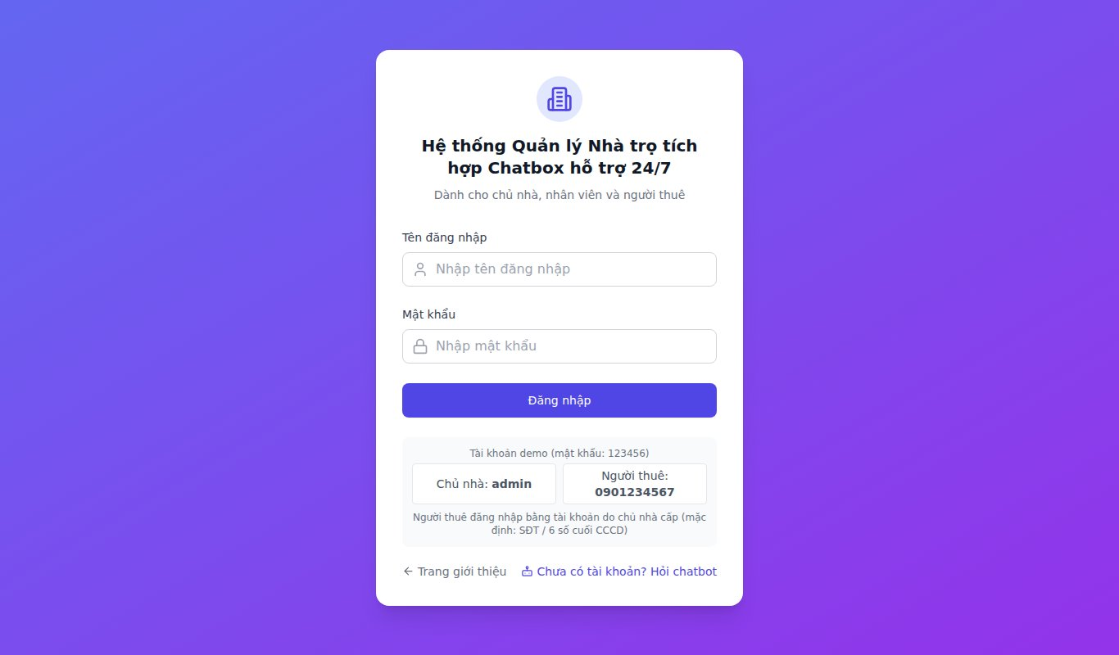
Hình 3.1 Màn hình đăng nhập
Trang tổng quan (Hình 3.2) cho biết số phòng theo trạng thái, số người thuê, hợp đồng còn hạn, hợp đồng sắp hết hạn, số hóa đơn chưa thanh toán và tổng công nợ, kèm biểu đồ doanh thu theo tháng và tình trạng phòng.
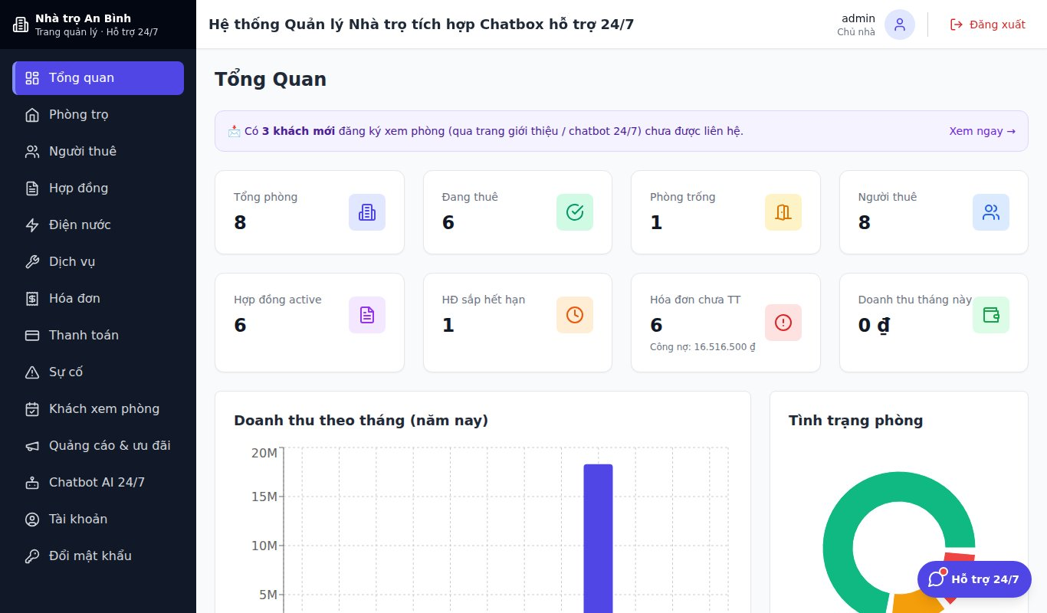
Hình 3.2 Trang tổng quan của chủ nhà
Trang người thuê (Hình 3.3) cho phép tìm kiếm, lọc và cấp tài khoản đăng nhập. Sau khi cấp, hệ thống hiện tên đăng nhập và mật khẩu để chủ nhà gửi cho người thuê.
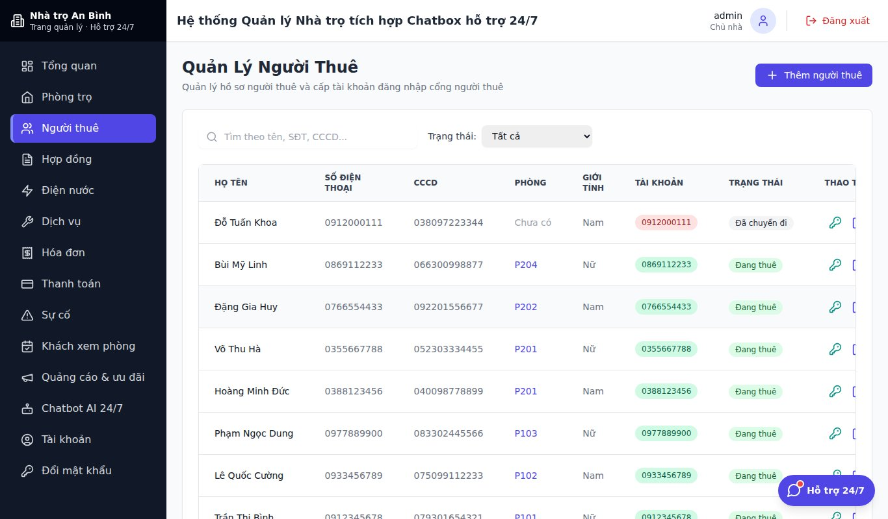
Hình 3.3 Quản lý người thuê và tài khoản
Khi ghi chỉ số điện nước (Hình 3.4), chọn phòng và kỳ thì chỉ số cũ được điền sẵn từ kỳ trước, lượng tiêu thụ hiện ngay khi nhập chỉ số mới. Trang này cũng nhắc những phòng đang thuê chưa được ghi chỉ số trong kỳ.
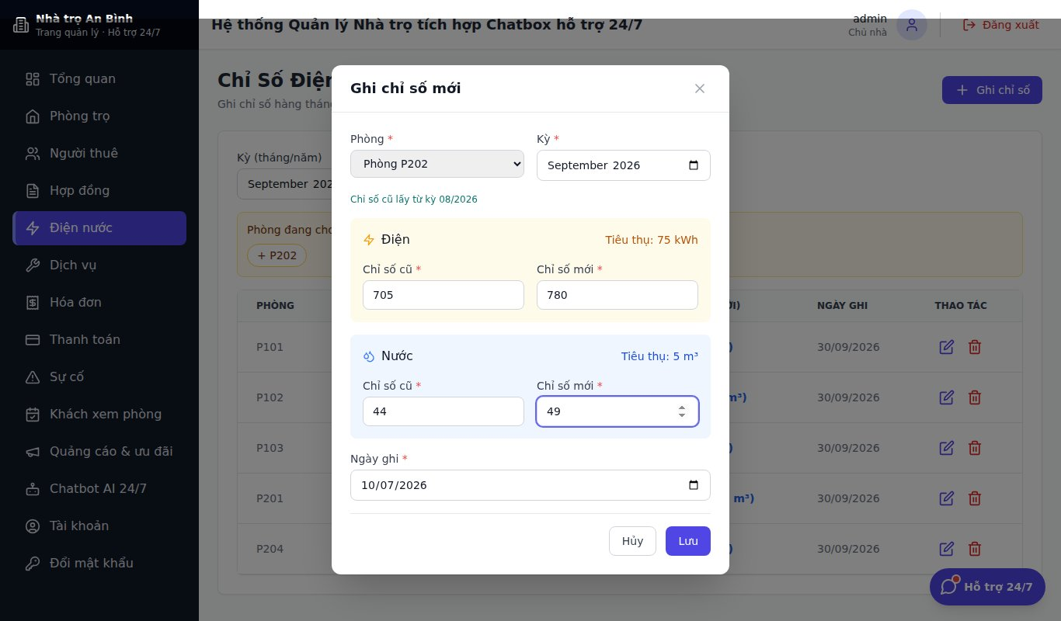
Hình 3.4 Ghi chỉ số điện nước
Chi tiết hóa đơn (Hình 3.5) liệt kê chỉ số điện nước của kỳ, từng khoản thu, số đã trả và số còn nợ; chủ nhà có thể ghi nhận thanh toán, gia hạn và in hóa đơn.
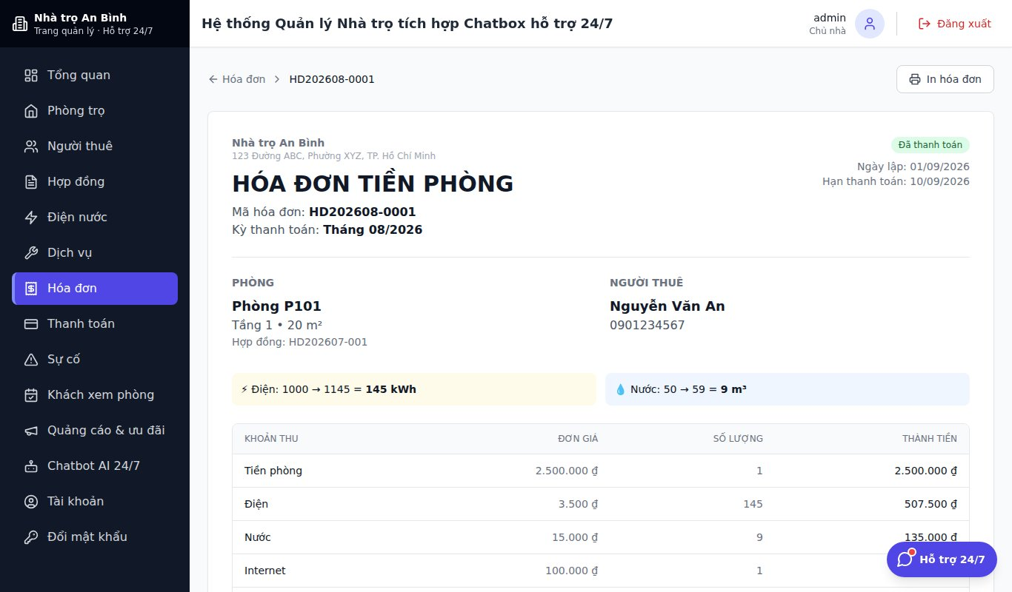
Hình 3.5 Chi tiết hóa đơn
Trang sự cố (Hình 3.6) hiển thị các yêu cầu do người thuê gửi, xếp theo trạng thái và mức độ ưu tiên; trạng thái được đổi trực tiếp trên từng dòng.
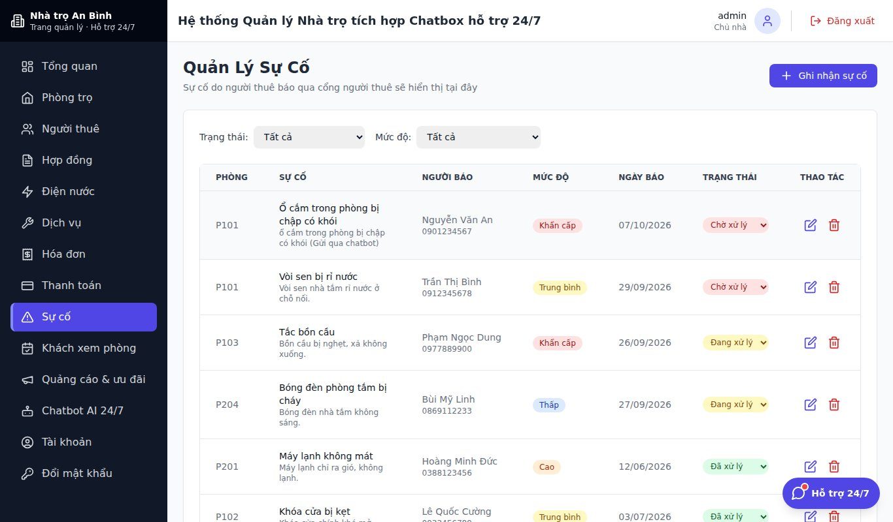
Hình 3.6 Quản lý sự cố

3.4.2 Giao diện người thuê
Trang tổng quan của người thuê (Hình 3.7) hiển thị banner ưu đãi, thông báo chủ nhà đăng cho người thuê, kèm phòng đang thuê, số tiền cần thanh toán, số ngày hợp đồng còn lại, hóa đơn gần nhất và lượng điện nước tiêu thụ.
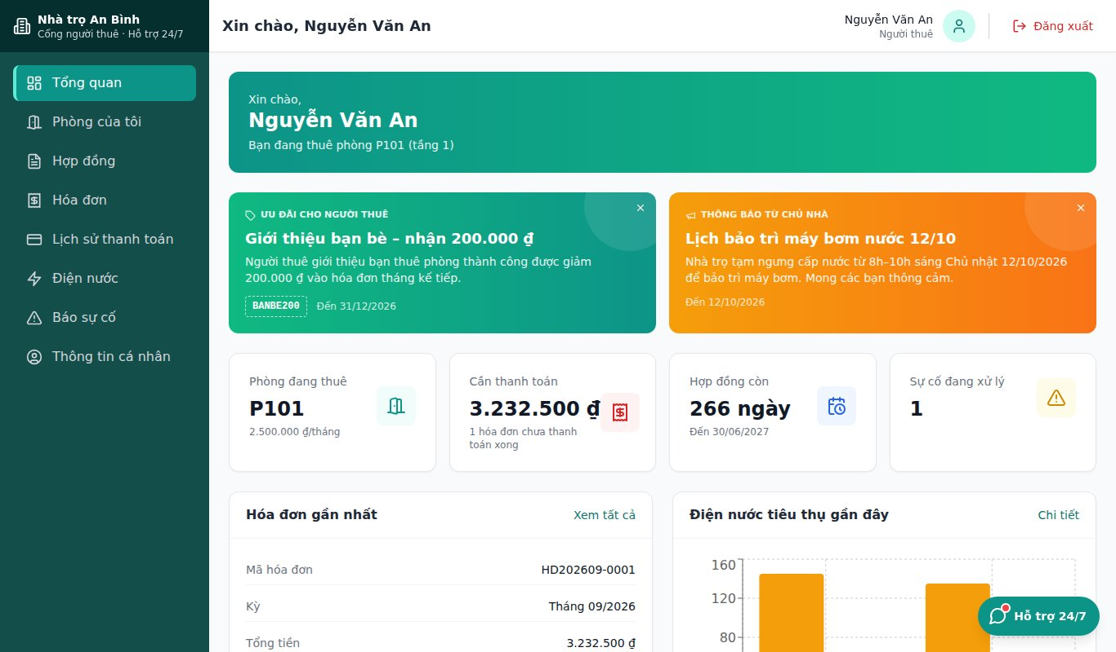
Hình 3.7 Trang tổng quan của người thuê
Ở trang chi tiết hóa đơn (Hình 3.8), người thuê thấy số tiền cần trả, thông tin tài khoản nhận và nội dung chuyển khoản có thể sao chép. Khi chủ nhà điền số tài khoản trong file backend/src/config/nhaTro.ts, trang hiển thị thêm mã VietQR. Mã này được dịch vụ img.vietqr.io tạo từ mã ngân hàng, số tài khoản, số tiền còn nợ và nội dung chuyển khoản [14]; app ngân hàng quét mã sẽ điền sẵn các thông tin này.
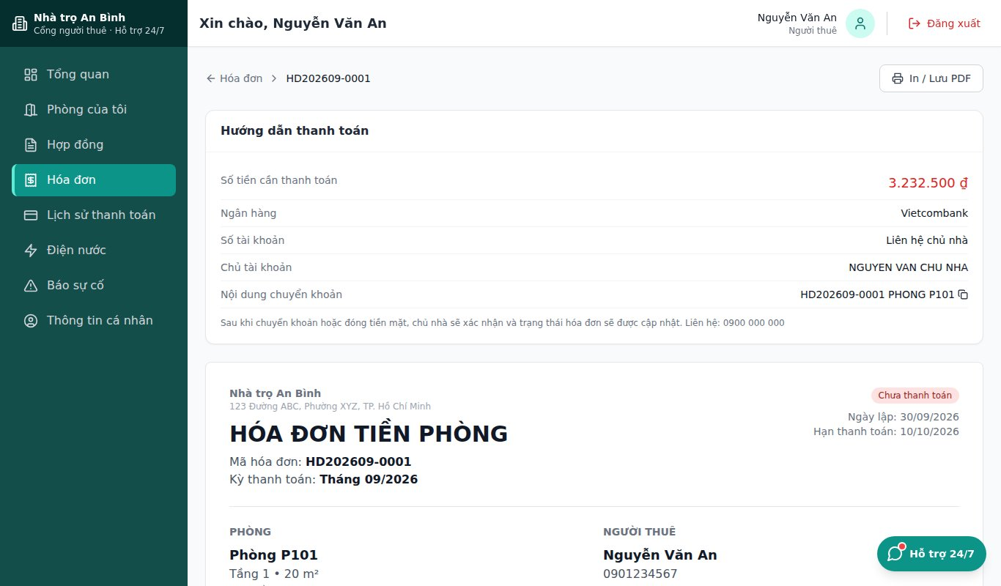
Hình 3.8 Hóa đơn và hướng dẫn thanh toán của người thuê

3.4.3 Trang giới thiệu và quảng cáo
Trang giới thiệu (Hình 3.9) là "bộ mặt" của nhà trọ trên mạng: phần đầu giới thiệu số phòng trống, giá thấp nhất và nút trò chuyện với trợ lý 24/7; tiếp theo là các thẻ ưu đãi lấy từ bảng quang_cao (bấm vào mã để sao chép), danh sách phòng trống kèm nút đặt lịch, bảng giá dịch vụ công khai, các tính năng của hệ thống (hóa đơn điện tử, VietQR, báo sự cố trực tuyến, chatbox 24/7), tiện ích, quy trình thuê 4 bước và form đăng ký xem phòng.
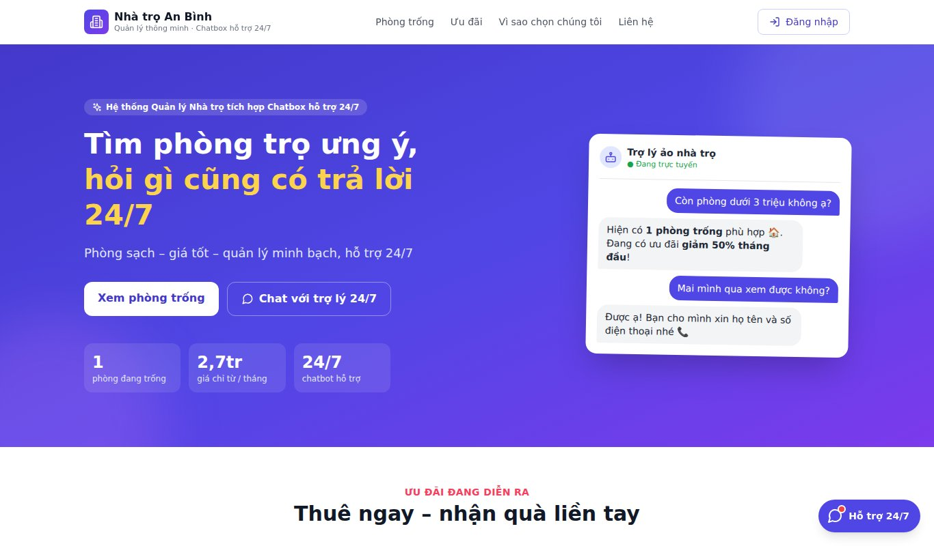
Hình 3.9 Trang giới thiệu nhà trọ
Chủ nhà và nhân viên quản lý các banner ở trang "Quảng cáo & ưu đãi" (Hình 3.10): chọn loại, đối tượng hiển thị (khách, người thuê hoặc tất cả), thời gian chạy, mã ưu đãi và màu nền, có xem trước khi lưu. Mỗi thẻ cho biết banner đang chạy hay không và số lượt xem.
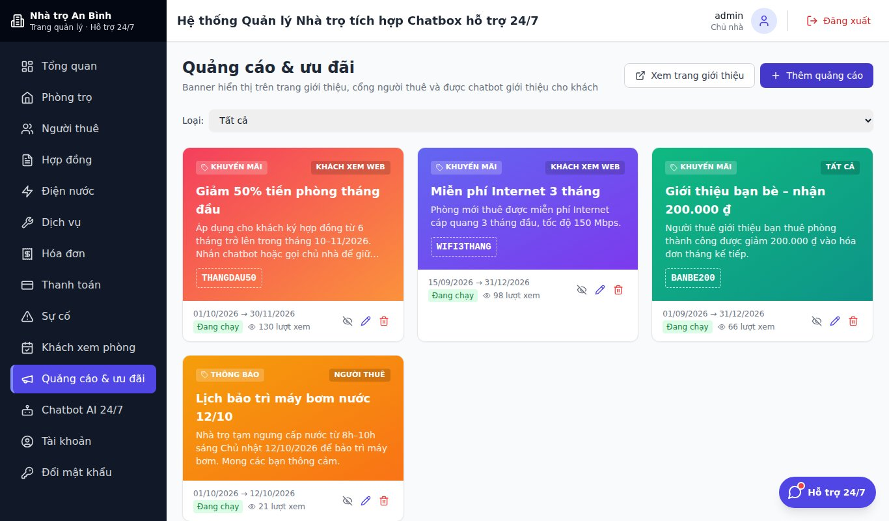
Hình 3.10 Quản lý quảng cáo và ưu đãi
Khách đăng ký từ website hoặc từ chatbox đều hiện ở trang "Khách xem phòng" (Hình 3.11), có cột nguồn để biết kênh nào mang lại khách. Trạng thái được đổi ngay trên từng dòng; nút "Tạo người thuê" mở sẵn form hồ sơ với thông tin của khách.
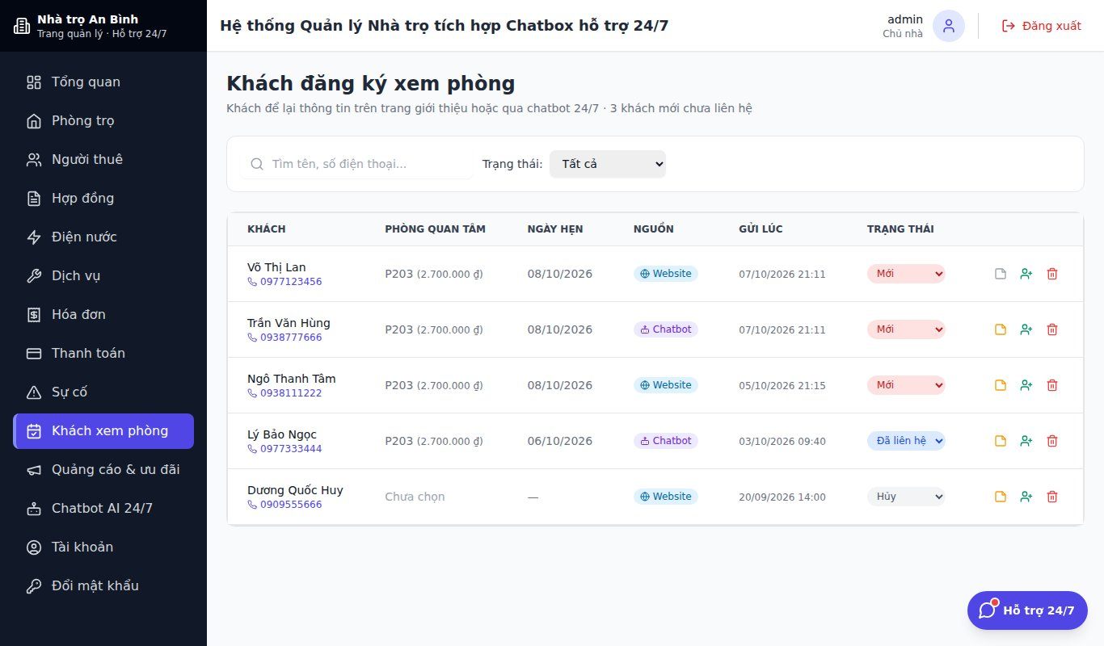
Hình 3.11 Danh sách khách đăng ký xem phòng

3.4.4 Chatbox hỗ trợ 24/7
Với khách vãng lai (Hình 3.12), chatbox trả lời phòng trống theo giá và số người, bảng giá, thủ tục, khuyến mãi dưới dạng thẻ màu. Khi khách muốn xem phòng, chatbox hỏi họ tên và số điện thoại rồi tự tạo yêu cầu xem phòng (Hình 3.13); câu "mai mình qua xem được không" được hiểu là ngày hôm sau.
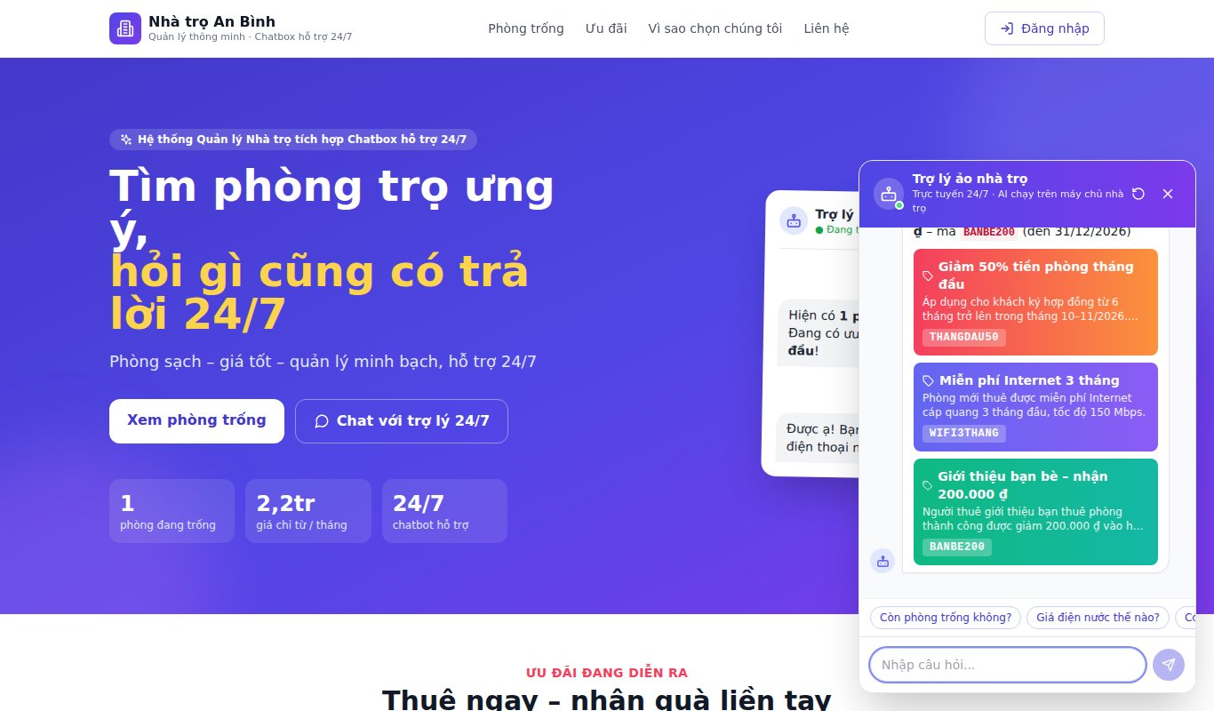
Hình 3.12 Khách hỏi chatbox về ưu đãi
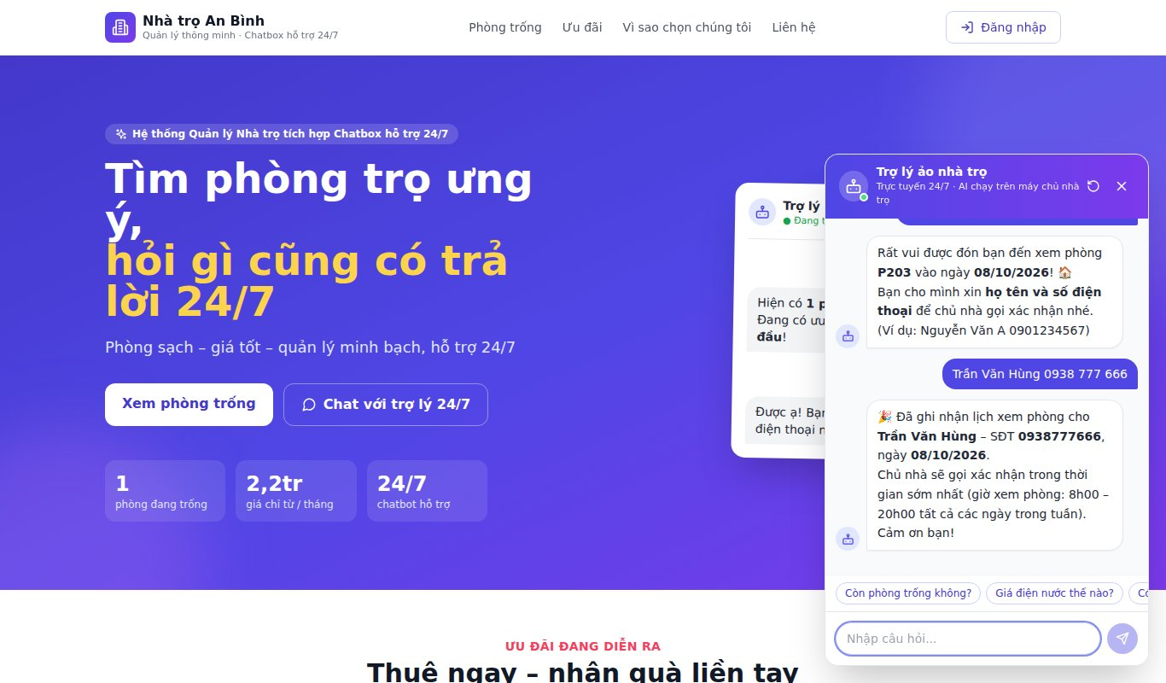
Hình 3.13 Đặt lịch xem phòng qua chatbox
Với người thuê, chatbox trả lời bằng dữ liệu của chính họ: hóa đơn cần thanh toán, chỉ số điện nước so với tháng trước, dự báo tiền tháng sau (Hình 3.14). Khi người thuê mô tả sự cố, chatbox tự tạo yêu cầu sửa chữa với mức độ do AI đánh giá; sự cố nguy hiểm như chập điện có khói được xếp khẩn cấp kèm lời nhắc an toàn (Hình 3.15).
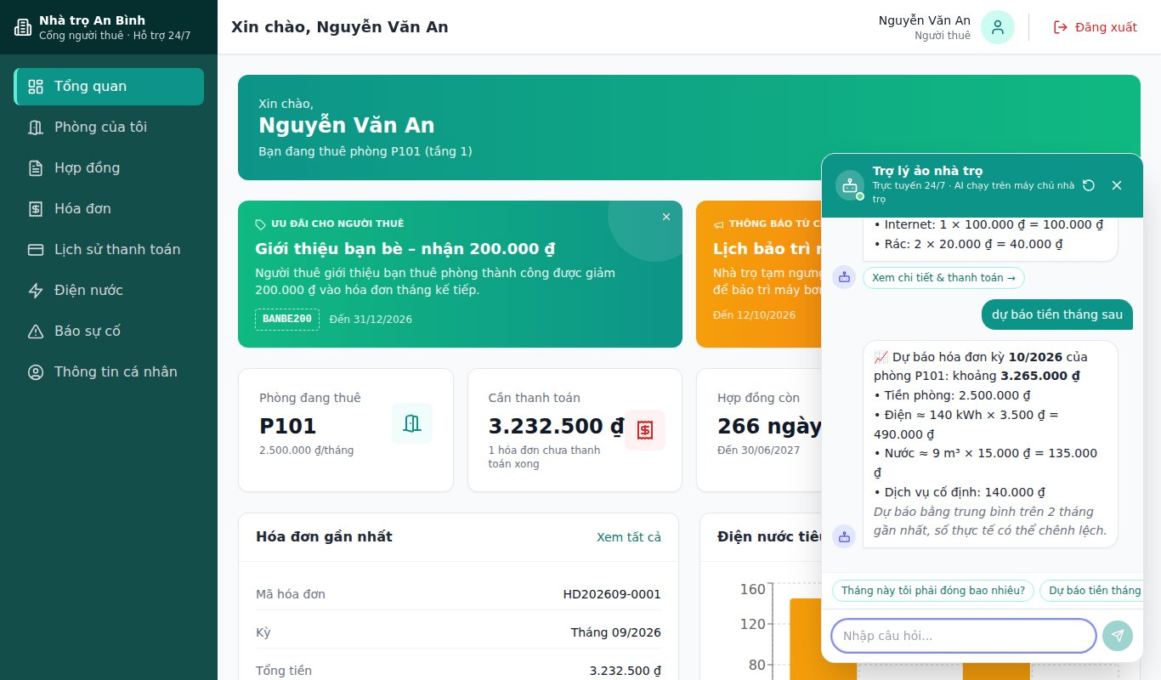
Hình 3.14 Người thuê hỏi hóa đơn và dự báo tiền tháng sau
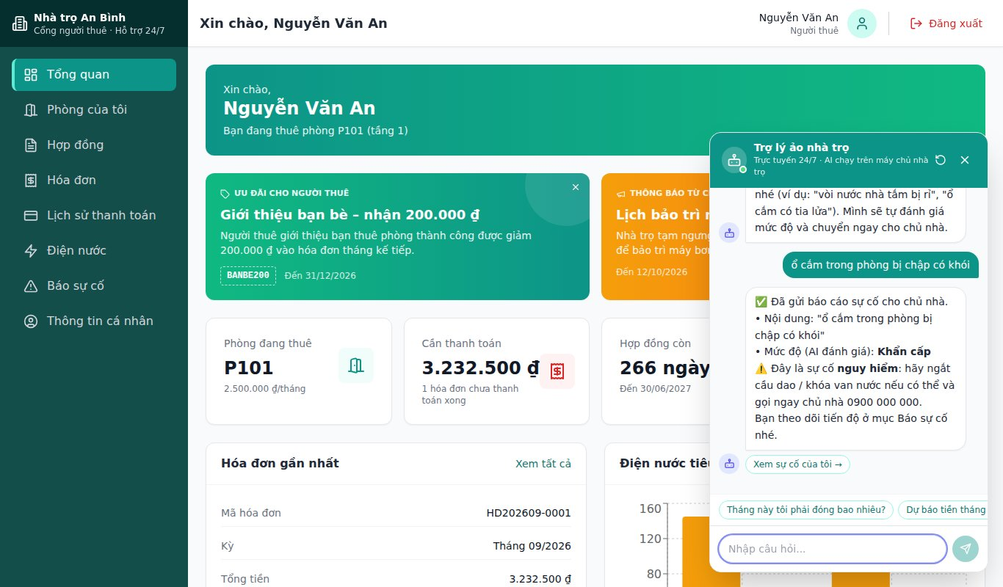
Hình 3.15 Báo sự cố qua chatbox
Với chủ nhà và nhân viên, chatbox trả lời tình hình nhà trọ, các phòng còn nợ, sự cố chưa xử lý, hợp đồng sắp hết hạn, khách mới đăng ký. Dưới mỗi câu trả lời có dòng nhỏ cho biết ba ý định có xác suất cao nhất để quản lý kiểm tra mô hình (Hình 3.16).
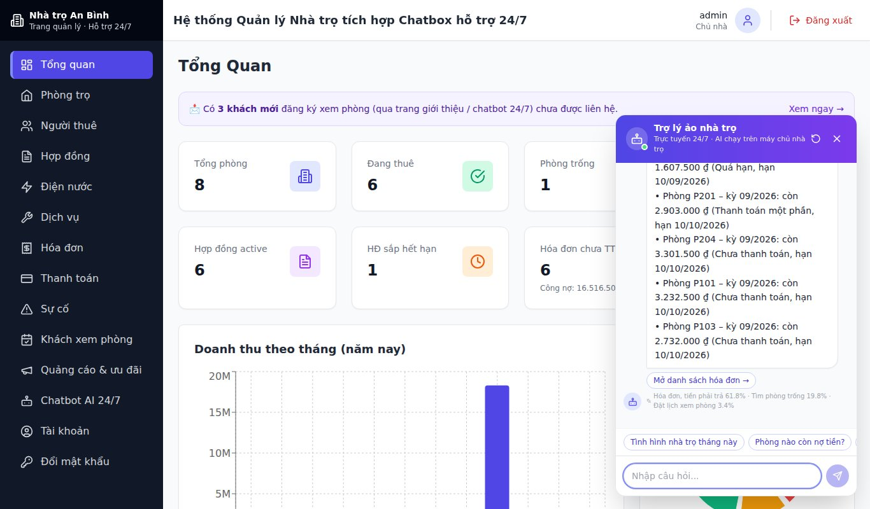
Hình 3.16 Chủ nhà hỏi chatbox về công nợ
Trang "Chatbot AI" (Hình 3.17) thống kê số câu hỏi, tỷ lệ hiểu, chủ đề được hỏi nhiều và liệt kê các câu chatbox chưa hiểu. Quản lý bấm "Dạy", chọn ý định đúng (Hình 3.18); câu được lưu làm câu mẫu và mô hình huấn luyện lại ngay, lần sau câu tương tự được trả lời đúng.
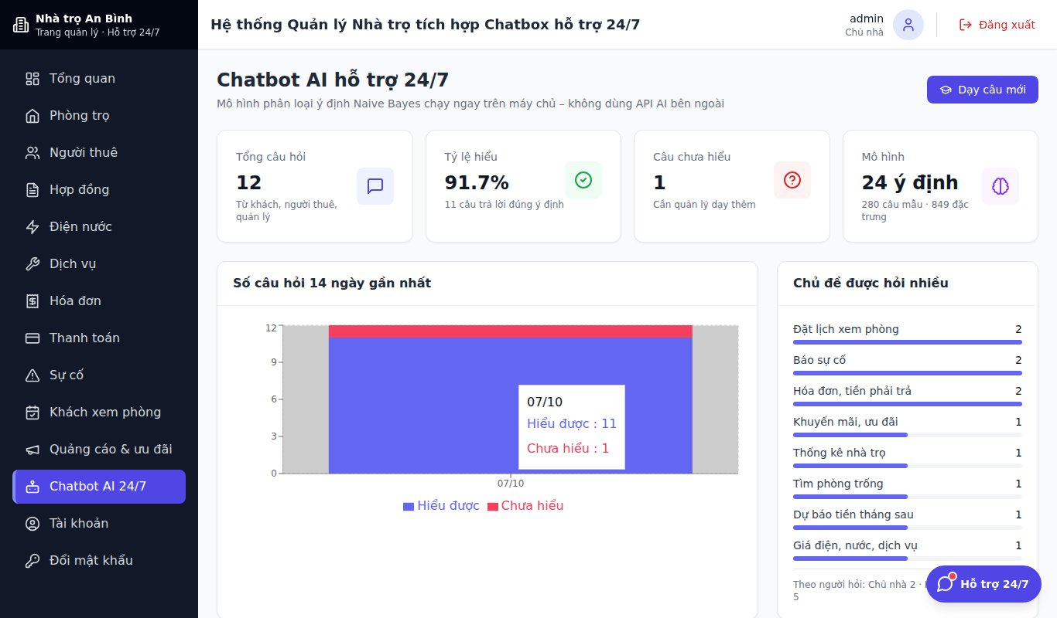
Hình 3.17 Thống kê và quản lý chatbot
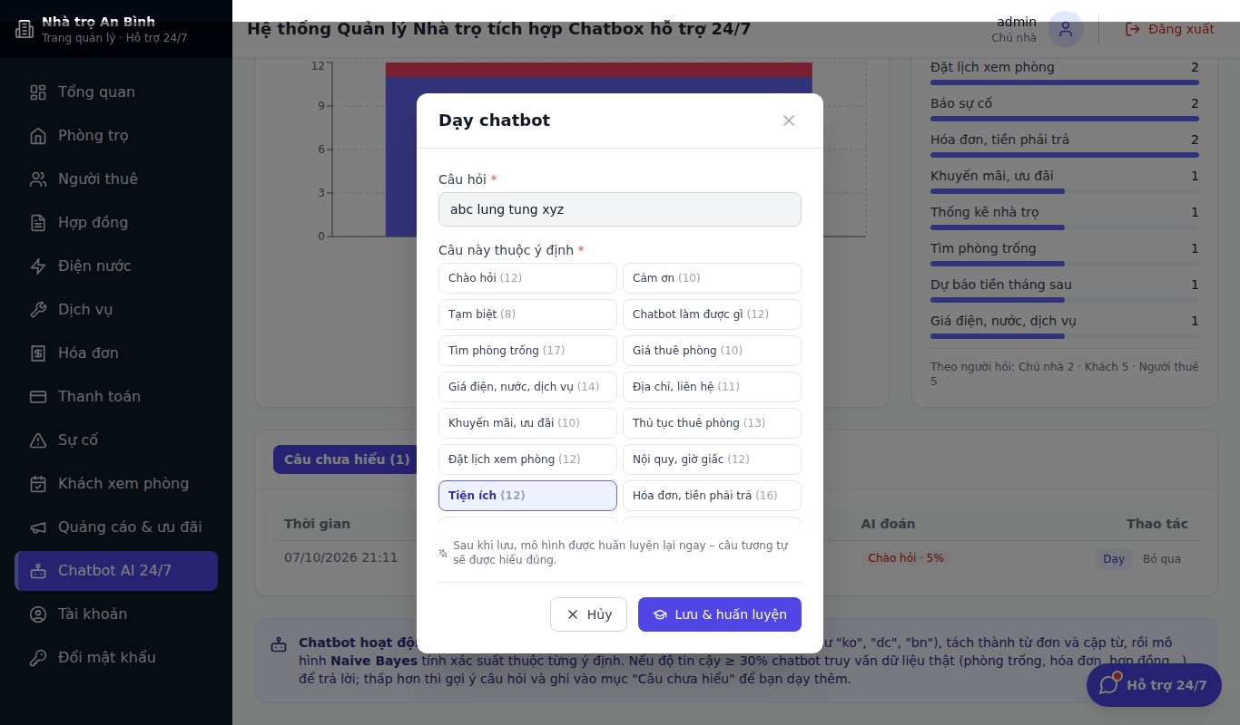
Hình 3.18 Dạy chatbot một câu chưa hiểu

3.5 Thử nghiệm

3.5.1 Dữ liệu và cách thử nghiệm
Dữ liệu mẫu (file du_lieu_do_an.sql) gồm 8 phòng, 9 người thuê, 11 tài khoản, 7 hợp đồng, 11 kỳ chỉ số điện nước, 11 hóa đơn, 8 lần thanh toán và 6 sự cố trong tháng 8 và 9/2026, cùng 4 quảng cáo và 3 yêu cầu xem phòng. Dữ liệu có đủ các tình huống: hóa đơn quá hạn, trả tiền nhiều lần, hợp đồng sắp hết hạn, phòng trống, phòng bảo trì và tài khoản bị khóa.
Hệ thống được thử theo hai cách: gọi trực tiếp API bằng lệnh curl và thao tác trên giao diện bằng trình duyệt. Kết quả được so với kết quả mong đợi tính bằng tay.

3.5.2 Kiểm tra tính tiền hóa đơn
Bảng 3.2 so sánh tổng tiền do hệ thống tính với kết quả tính tay theo công thức ở mục 2.2.2. Đơn giá: điện 3.500 đ/kWh, nước 15.000 đ/m³, Internet 100.000 đ/phòng, rác 20.000 đ/người.
Bảng 3.2 So sánh tiền hóa đơn tính tay và do hệ thống tính (đơn vị: đồng)
Hóa đơn | Tính tay | Hệ thống | Kết quả
P101 tháng 8 (2 người, 4 dịch vụ) | 2.500.000 + 145 × 3.500 + 9 × 15.000 + 100.000 + 2 × 20.000 = 3.282.500 | 3.282.500 | Khớp
P103 tháng 8 (1 người; điện, nước, rác) | 2.400.000 + 70 × 3.500 + 5 × 15.000 + 20.000 = 2.740.000 | 2.740.000 | Khớp
P201 tháng 8 (điện, nước, Internet) | 3.000.000 + 192 × 3.500 + 13 × 15.000 + 100.000 = 3.967.000 | 3.967.000 | Khớp
P202 tháng 9 (tạo khi thử nghiệm) | 2.800.000 + 75 × 3.500 + 5 × 15.000 + 20.000 = 3.157.500 | 3.157.500 | Khớp
Ngoài ra, với cả 11 hóa đơn mẫu, tổng tiền đều bằng tổng các dòng chi tiết và số đã trả đều bằng tổng các lần thanh toán trong nhật ký.

3.5.3 Kiểm thử chức năng và phân quyền
Bảng 3.3 Các ca kiểm thử tiêu biểu
STT | Ca kiểm thử | Kết quả của hệ thống | Đánh giá
1 | Đăng nhập sai mật khẩu | Báo "Mật khẩu không chính xác" | Đạt
2 | Đăng nhập bằng tài khoản bị khóa | Báo "Tài khoản đã bị khóa, vui lòng liên hệ chủ nhà" | Đạt
3 | Người thuê gọi API quản lý phòng | Từ chối, mã 403 | Đạt
4 | Người thuê mở hóa đơn của phòng khác | Báo "Không tìm thấy hóa đơn" | Đạt
5 | Nhân viên xóa phòng | Báo "Bạn không có quyền thực hiện hành động này" | Đạt
6 | Lập hợp đồng cho phòng đang có hợp đồng còn hạn | Báo "Phòng P101 đang có hợp đồng còn hạn" | Đạt
7 | Thêm thành viên khi phòng đã đủ người | Báo "Phòng đã đủ số người tối đa (2 người)" | Đạt
8 | Ghi chỉ số mới nhỏ hơn chỉ số cũ; ghi trùng kỳ | Từ chối cả hai, nêu rõ lý do | Đạt
9 | Tạo hóa đơn trùng kỳ | Báo "Phòng P101 đã có hóa đơn kỳ 2026-09" | Đạt
10 | Tạo hàng loạt khi một phòng chưa ghi chỉ số | Báo lỗi riêng phòng đó; sau khi ghi chỉ số thì tạo được | Đạt
11 | Thanh toán vượt số còn nợ | Báo "Số tiền vượt quá số còn phải trả" | Đạt
12 | Thanh toán 1.000.000 rồi trả nốt 2.157.500 | Lần 1: Thanh toán một phần; lần 2: Đã thanh toán | Đạt
13 | Xóa hóa đơn đã có thanh toán | Báo "Không thể xóa hóa đơn đã có thanh toán" | Đạt
14 | Kết thúc hợp đồng phòng P204 | Phòng về Trống, người thuê sang Đã chuyển đi | Đạt
15 | Người thuê đã hết hợp đồng báo sự cố | Báo không thể báo sự cố khi không có hợp đồng còn hạn | Đạt
Cả 15 ca đều cho kết quả đúng như mong đợi. Bên cạnh đó, một kịch bản kiểm thử chi tiết theo từng vai trò (chủ nhà, nhân viên, người thuê) được lập riêng để chạy lại toàn bộ chức năng trên giao diện.

3.5.4 Đánh giá độ chính xác của chatbox
Mô hình phân loại ý định được thử trên hai bộ câu không trùng với 280 câu huấn luyện. Bộ 1 gồm 65 câu được dùng trong lúc xây dựng (khi thấy câu sai thì bổ sung câu mẫu), nên kết quả trên bộ này lạc quan. Bộ 2 gồm 41 câu viết sau, theo cách nói khác, và không được dùng để chỉnh mô hình; đây là con số phản ánh đúng hơn khả năng thực tế. Mô hình mức độ sự cố được đánh giá bằng kiểm tra chéo bỏ-một trên 57 mô tả mẫu.
Bảng 3.4 Kết quả đánh giá mô hình của chatbox
Bộ đánh giá | Số câu đúng | Độ chính xác
Ý định – bộ 1 (dùng khi xây dựng) | 64/65 | 98,5%
Ý định – bộ 2 (độc lập) | 32/41 | 78,0%
Mức độ sự cố – chỉ Naive Bayes (bỏ-một) | 29/57 | 50,9%
Mức độ sự cố – Naive Bayes + quy tắc từ khóa nguy hiểm | 33/57 | 57,9%
Trên bộ độc lập, chatbox hiểu đúng khoảng 4/5 câu hỏi. Các câu sai chủ yếu là câu dùng từ không có trong câu mẫu hoặc câu nằm giữa hai ý định (ví dụ hỏi về tiền nhưng không rõ là giá phòng hay hóa đơn). Những câu có độ tin cậy dưới 30% không bị trả lời sai mà được gợi ý câu hỏi và ghi vào danh sách "Câu chưa hiểu"; sau khi quản lý dạy, câu đó và các câu tương tự được trả lời đúng. Việc phân 4 mức độ sự cố khó hơn vì ranh giới giữa các mức không rõ ràng; quy tắc từ khóa giúp không bỏ sót sự cố nguy hiểm.
Thời gian trả lời trung bình của API chatbox đo trên 25 câu hỏi là khoảng 3 mili giây (lớn nhất 7 mili giây), vì mô hình nằm sẵn trong bộ nhớ và không phải gọi dịch vụ bên ngoài. Bảng 3.5 là các ca kiểm thử chức năng của chatbox.
Bảng 3.5 Các ca kiểm thử chatbox và quảng cáo
STT | Ca kiểm thử | Kết quả của hệ thống | Đánh giá
1 | Khách hỏi "phòng dưới 3 triệu cho 2 người" | Trả về phòng trống thỏa điều kiện kèm thẻ phòng và ưu đãi đang chạy | Đạt
2 | Khách hỏi "hóa đơn tháng này của tôi" | Hướng dẫn đăng nhập tài khoản người thuê, không lộ dữ liệu | Đạt
3 | Khách đặt lịch xem P203 ngày mai, rồi gửi "Phạm Minh Tuấn 0987 654 321" | Tạo yêu cầu xem phòng nguồn chatbot, đúng họ tên, số điện thoại, phòng và ngày | Đạt
4 | Người thuê hỏi "tháng này tôi phải đóng bao nhiêu" | Trả về đúng số còn nợ của phòng P101: 3.232.500 đ | Đạt
5 | Người thuê nói "muốn báo sự cố" rồi mô tả "đèn nhà vệ sinh không sáng" | Hỏi lại mô tả, sau đó tạo sự cố mức Thấp | Đạt
6 | Người thuê báo "ổ điện bị chập có khói cháy khét" | Tạo sự cố mức Khẩn cấp, nhắc ngắt cầu dao | Đạt
7 | Người thuê hỏi "thống kê doanh thu" | Không trả lời số liệu quản lý, gợi ý câu khác | Đạt
8 | Chủ nhà hỏi "những ai còn nợ tiền" | Liệt kê 6 hóa đơn, tổng công nợ 16.516.500 đ, 2 hóa đơn quá hạn | Đạt
9 | Gửi câu vô nghĩa "abc xyz qwe" | Báo chưa hiểu, gợi ý câu hỏi, ghi vào danh sách câu chưa hiểu | Đạt
10 | Quản lý dạy câu "giặt giũ phơi phóng ở đâu" thuộc ý định Tiện ích | Hỏi lại câu đó: trả lời tiện ích với độ tin cậy 97% | Đạt
11 | Gửi 32 câu hỏi liên tiếp trong 1 phút từ một máy | Từ câu thứ 31 trả mã 429 "Bạn gửi quá nhanh" | Đạt
12 | Đăng ký xem phòng với số điện thoại "123" | Báo "Số điện thoại không hợp lệ" | Đạt
13 | Ẩn quảng cáo hoặc hết thời gian chạy | Không còn hiển thị ở trang giới thiệu, cổng người thuê và câu trả lời của chatbox | Đạt
14 | Nhân viên xóa quảng cáo | Báo "Bạn không có quyền thực hiện hành động này" | Đạt

3.6 Đánh giá

3.6.1 Kết quả đạt được
Hoàn thành các nhóm chức năng đã đặt ra ở Chương 1 cho cả chủ nhà, nhân viên và người thuê.
Tính tiền hóa đơn tự động và đúng với kết quả tính tay; tạo được hóa đơn hàng loạt cho cả nhà trọ.
Phân quyền được kiểm tra ở backend; người thuê chỉ xem được dữ liệu của mình.
Người thuê tự xem hóa đơn, có thông tin chuyển khoản và mã VietQR, tự báo sự cố, giảm việc trao đổi thủ công.
Tích hợp chatbox hỗ trợ 24/7 cho cả khách, người thuê và quản lý; mô hình AI tự cài đặt, chạy cục bộ, không cần API bên ngoài; đạt 78% trên bộ câu độc lập và tự cải thiện nhờ chức năng dạy thêm.
Có trang giới thiệu, quảng cáo phòng trống và ưu đãi; thu nhận khách đăng ký xem phòng qua website và chatbox.

3.6.2 Hạn chế
Chưa tự xác nhận được tiền chuyển khoản; chủ nhà vẫn phải kiểm tra tài khoản rồi ghi nhận.
Chưa gửi thông báo qua email, SMS hay Zalo khi có hóa đơn mới hoặc sắp đến hạn.
Chưa tải lên ảnh CCCD và ảnh sự cố, dù cơ sở dữ liệu đã có sẵn cột.
Chỉ áp dụng cho một nhà trọ; chưa tính giá điện theo bậc thang.
Chatbox chỉ hiểu các câu thuộc 24 ý định đã định nghĩa, chưa hiểu câu dài nhiều ý; độ chính xác 78% trên bộ độc lập còn phụ thuộc lượng câu mẫu; phân loại mức độ sự cố mới đạt 57,9%.

3.6.3 Hướng phát triển
Kết nối dịch vụ theo dõi giao dịch ngân hàng hoặc cổng thanh toán để tự xác nhận khi người thuê chuyển khoản.
Gửi nhắc nợ và thông báo tự động; thêm tải ảnh CCCD, ảnh sự cố.
Thu thập thêm câu hỏi thật từ nhật ký chatbox để mở rộng dữ liệu huấn luyện; thử các mô hình ngôn ngữ tiếng Việt chạy cục bộ (như PhoBERT) để hiểu câu phức tạp hơn.
Đưa chatbox lên Zalo hoặc Messenger; đọc chỉ số từ ảnh chụp đồng hồ điện nước.
Hỗ trợ nhiều nhà trọ, xuất báo cáo ra Excel hoặc PDF.

3.7 Kết luận chương
Chương 3 đã trình bày môi trường, cấu trúc mã nguồn, cách cài đặt và các màn hình chính của hệ thống, gồm cả trang giới thiệu, quảng cáo và chatbox 24/7. Kết quả thử nghiệm trên dữ liệu mẫu cho thấy hệ thống tính tiền đúng, phân quyền đúng, xử lý được các trường hợp nhập liệu sai; chatbox trả lời đúng theo vai trò, hiểu đúng 78% câu hỏi trên bộ kiểm thử độc lập và trả lời trong vài mili giây.

KẾT LUẬN
Đồ án đã xây dựng được hệ thống quản lý nhà trọ tích hợp chatbox hỗ trợ 24/7 dạng ứng dụng web, gồm backend Node.js – Express – TypeScript, frontend React và cơ sở dữ liệu MySQL 16 bảng. Hệ thống phục vụ bốn nhóm người dùng: khách tìm phòng xem trang giới thiệu và đặt lịch xem phòng, chủ nhà quản lý toàn bộ, nhân viên hỗ trợ công việc hằng ngày và người thuê tự tra cứu phòng, hợp đồng, hóa đơn và báo sự cố qua cổng riêng.
Điểm mới của đề tài là chatbox trả lời tự động 24/7 dùng mô hình Naive Bayes tự cài đặt, chạy ngay trên máy chủ, không phụ thuộc API AI bên ngoài. Chatbox hiểu tiếng Việt không dấu và viết tắt, trả lời bằng dữ liệu thật theo vai trò người hỏi, tự tạo yêu cầu sửa chữa và lịch xem phòng, và được quản lý dạy thêm khi gặp câu chưa hiểu. Cùng với trang giới thiệu, banner ưu đãi và danh sách khách đăng ký, hệ thống vừa giúp quản lý vừa giúp quảng bá nhà trọ.
Các nghiệp vụ chính gồm quản lý phòng, người thuê, hợp đồng, dịch vụ, ghi chỉ số điện nước, lập hóa đơn, ghi nhận thanh toán và xử lý sự cố đã chạy được và được kiểm thử trên dữ liệu mẫu. Trong thời gian tới, hệ thống có thể được mở rộng theo các hướng đã nêu ở mục 3.6.3, nhất là tự xác nhận thanh toán, gửi thông báo cho người thuê và mở rộng dữ liệu huấn luyện cho chatbox.

TÀI LIỆU THAM KHẢO
[1] Quốc hội, “Bộ luật Dân sự,” Luật số 91/2015/QH13, 2015.
[2] Quốc hội, “Luật Nhà ở,” Luật số 27/2023/QH15, 2023. [Trực tuyến]. Địa chỉ: https://thuvienphapluat.vn/van-ban/Bat-dong-san/Luat-Nha-o-27-2023-QH15-528669.aspx. [Truy cập: 29/09/2026].
[3] Quốc hội, “Luật Cư trú,” Luật số 68/2020/QH14, 2020.
[4] Chính phủ, “Nghị định về bảo vệ dữ liệu cá nhân,” Nghị định số 13/2023/NĐ-CP, 2023.
[5] OpenJS Foundation, “Node.js Documentation,” Node.js API Documentation. [Trực tuyến]. Địa chỉ: https://nodejs.org/docs/latest/api/. [Truy cập: 29/09/2026].
[6] OpenJS Foundation, “Express - Node.js web application framework,” Express Documentation. [Trực tuyến]. Địa chỉ: https://expressjs.com/. [Truy cập: 29/09/2026].
[7] Meta Open Source, “React,” React Documentation. [Trực tuyến]. Địa chỉ: https://react.dev/. [Truy cập: 29/09/2026].
[8] Microsoft, “TypeScript Documentation,” TypeScript Documentation. [Trực tuyến]. Địa chỉ: https://www.typescriptlang.org/docs/. [Truy cập: 29/09/2026].
[9] Oracle, “MySQL 8.4 Reference Manual,” MySQL Documentation. [Trực tuyến]. Địa chỉ: https://dev.mysql.com/doc/refman/8.4/en/. [Truy cập: 29/09/2026].
[10] LOZIDO, “LOZIDO - Quản lý trọ, căn hộ,” Apple App Store. [Trực tuyến]. Địa chỉ: https://apps.apple.com/vn/app/id1560928216. [Truy cập: 29/09/2026].
[11] Resident, “Resident - BĐS & Cư dân số 4.0,” Apple App Store. [Trực tuyến]. Địa chỉ: https://apps.apple.com/us/app/-/id1352848785. [Truy cập: 29/09/2026].
[12] “Quản Lý Phòng Trọ Việt Nam,” Apple App Store. [Trực tuyến]. Địa chỉ: https://apps.apple.com/us/app/-/id6471659304. [Truy cập: 29/09/2026].
[13] M. Jones, J. Bradley và N. Sakimura, “JSON Web Token (JWT),” RFC 7519, IETF, 2015. [Trực tuyến]. Địa chỉ: https://www.rfc-editor.org/rfc/rfc7519.
[14] VietQR, “VietQR – Tạo mã QR chuyển khoản ngân hàng,” [Trực tuyến]. Địa chỉ: https://www.vietqr.io.
[15] C. D. Manning, P. Raghavan và H. Schütze, Introduction to Information Retrieval, Chương 13: Text classification and Naive Bayes. Cambridge University Press, 2008.
[16] D. Jurafsky và J. H. Martin, Speech and Language Processing, 3rd ed. draft, Chương 4: Naive Bayes, Text Classification, and Sentiment. [Trực tuyến]. Địa chỉ: https://web.stanford.edu/~jurafsky/slp3/.
[17] A. McCallum và K. Nigam, “A comparison of event models for naive Bayes text classification,” AAAI-98 Workshop on Learning for Text Categorization, 1998.

